**בדיקות קיבול (Load) ועומס (Stress)**

**תוכן עניינים:**

**תמהיל השימוש במערכת** 2

**ניתוח תרחישים** 3

**ניתוח תרחיש מס' 1: 100 הרשמות במקביל למערכת.** 4

**ניתוח תרחיש מס' 2: 100 התחברויות במקביל למערכת.** 7

**ניתוח תרחיש מס' 3: פתיחה של 100 חנויות במקביל.** 9

**ניתוח תרחיש מס' 4: פתיחת חנות עם מוצר בעל כמות של 100, לאחר מכן יתבצעו 100 רכישות מהמוצר כאשר כל רכישה בעלת כמות 1.** 12

**ניתוח תרחיש מס' 5: פתיחת חנות עם מוצר בעל כמות של 100, לאחר מכן יתבצעו 100 רכישות מהמוצר כאשר כל רכישה בעלת כמות 5.** 14

**ניתוח תרחיש מס' 6: 100 חיפושים של אותו מוצר בו זמנית.** 17

**ניתוח תרחיש מס' 7: 100 הצעות מחיר למערכת במקביל.** 18

**ניתוח תרחיש מס' 9: ביצוע פעולות שונות במקביל: הרשמה, התחברות, חיפוש מוצר, רכישה.** 21

# **תמהיל השימוש במערכת**

המערכת שלנו היא מערכת מסחר הנותנת שירות לכלל האנשים. במערכת זו ניתן לבצע רכישות של מגוון מוצרים, ובנוסף ניתן גם לפתוח חנות ולמכור מוצרים.  
האתר זמין לכולם, בכל שעות היום.

העומס הצפוי על המערכת הוא עד 100 מנויים,

כעת נגדיר אוסף תרחישים שידמה את השימוש הצפוי במערכת בהתאם ל- SLA:

1. 100 הרשמות למערכת במקביל
2. 100 התחברויות למערכת במקביל
3. פתיחה של 100 חנויות במקביל
4. הוספת 100 מוצרים ל-100 חנויות (מוצר לכל חנות)
5. פתיחת חנות עם מוצר בעל כמות של 100. לאחר מכן יתבצעו 100 רכישות מהמוצר כאשר כל רכישה בעלת כמות 1.
6. פתיחת חנות עם מוצר בעל כמות של 100. לאחר מכן יתבצעו 100 רכישות מהמוצר כאשר כל רכישה בעלת כמות 5.
7. 100 חיפושים של אותו מוצר בו זמנית
8. 100 הצעות מחיר למוצר בו זמנית
9. מצב קיים: 1000 חנויות כאשר בכל חנות יש בממוצע 1000 מוצרים, היקף של 10000 משתמשים רשומים.
10. ביצוע פעולות שונות במקביל: הרשמה, התחברות, חיפוש מוצר, רכישה

# **ניתוח תרחישים**

עבור כל תרחיש נגדיר את הנתונים הבאים המשותפים לכולם:

1. 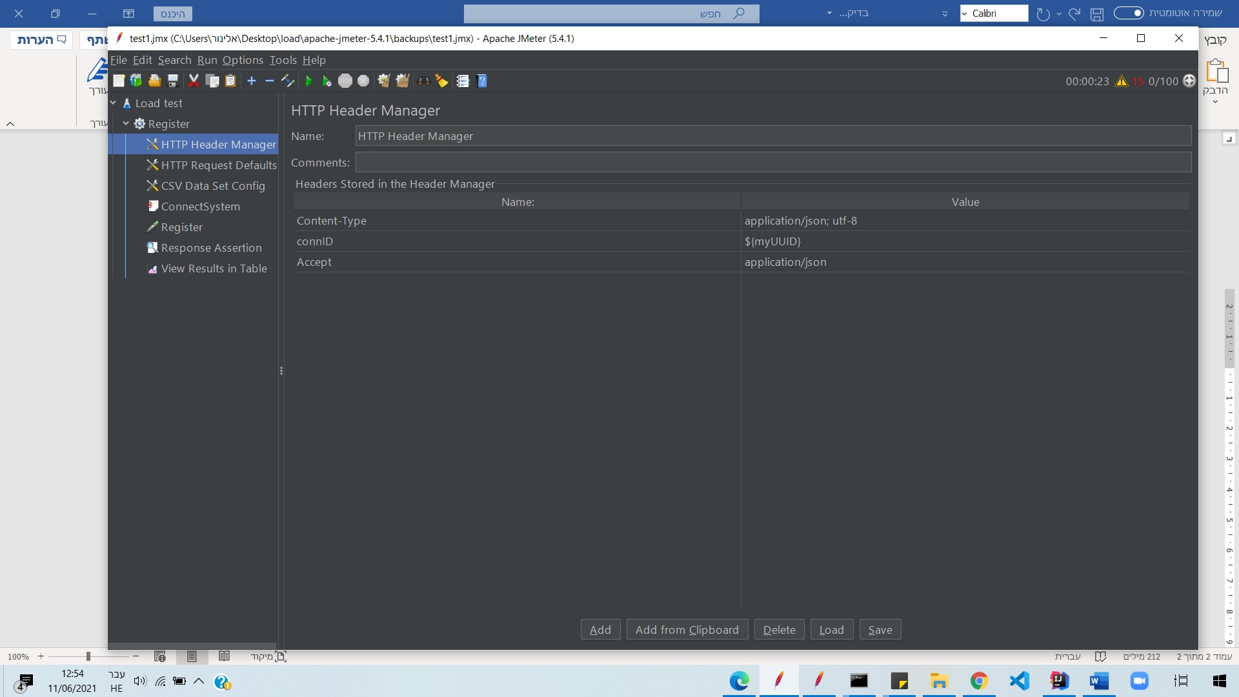קביעת ה- headers של בקשת ה- http אותה נרצה לבדוק:
2. 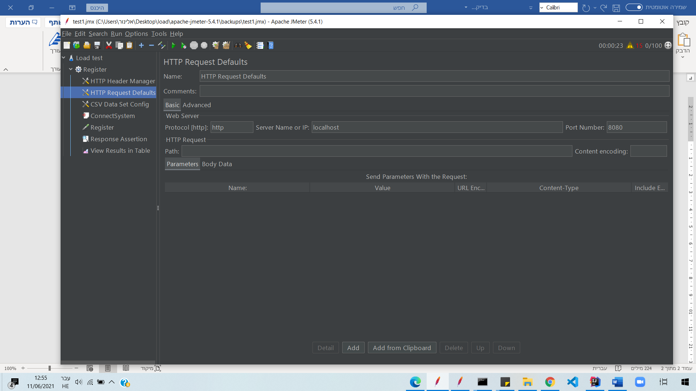קביעת הפרוטוקול – http ו- IP שהוא localhost כיוון שהמערכת רצה בכתובת של המחשב שלנו. הפורט בו נשתמש הוא 8080:
3. 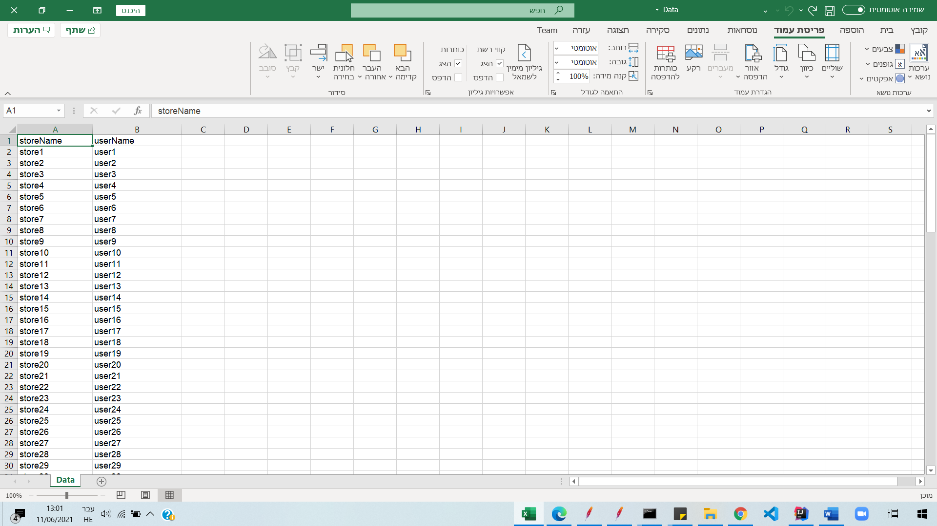כיוון שמהערכת שלנו תומכת בשם משתמש ושם חנות ייחודיים, השתמשנו בקובץ Data.csv שהוא קובץ עם נתונים ייחודיים והגדרנו שהבקשה שלנו תיגש לקובץ זה:

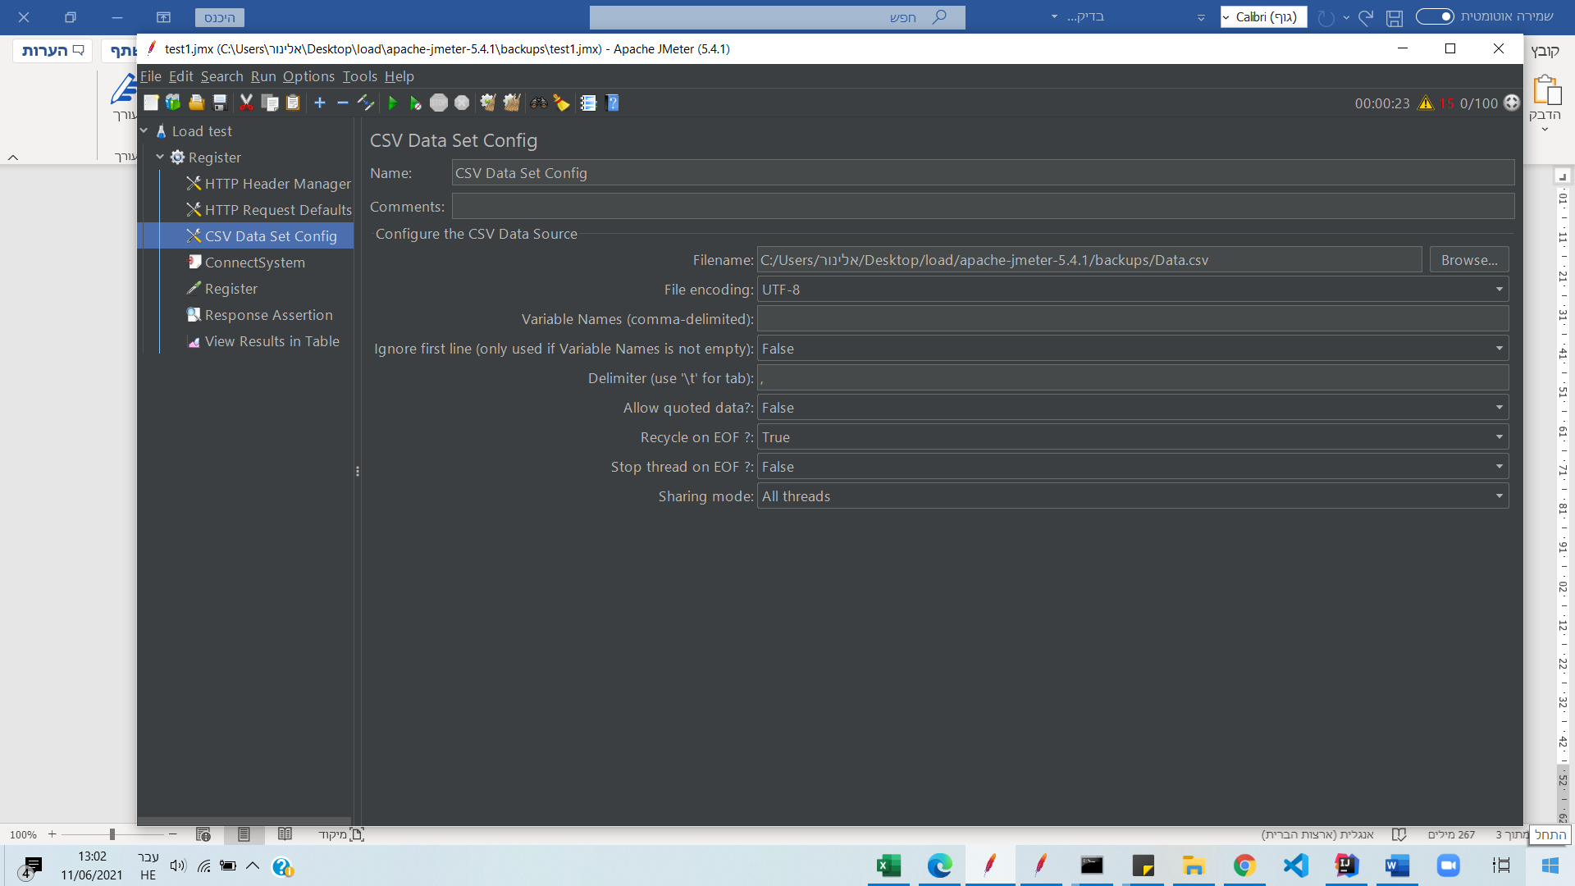

## **ניתוח תרחיש מס' 1: 100 הרשמות במקביל למערכת.**

לפני שנבצע הרשמה למערכת, על המערכת לקבל בקשת Http של connectSystem. לכן לפני הרצת התרחיש כתבנו קוד שעבור כל thread שמבקש להירשם למערכת, קודם כל נשלחת בקשת connectSystem כדי לקבל connID, שאיתו נוכל להירשם (ה- connID מתווסף ל- header של הבקשה):

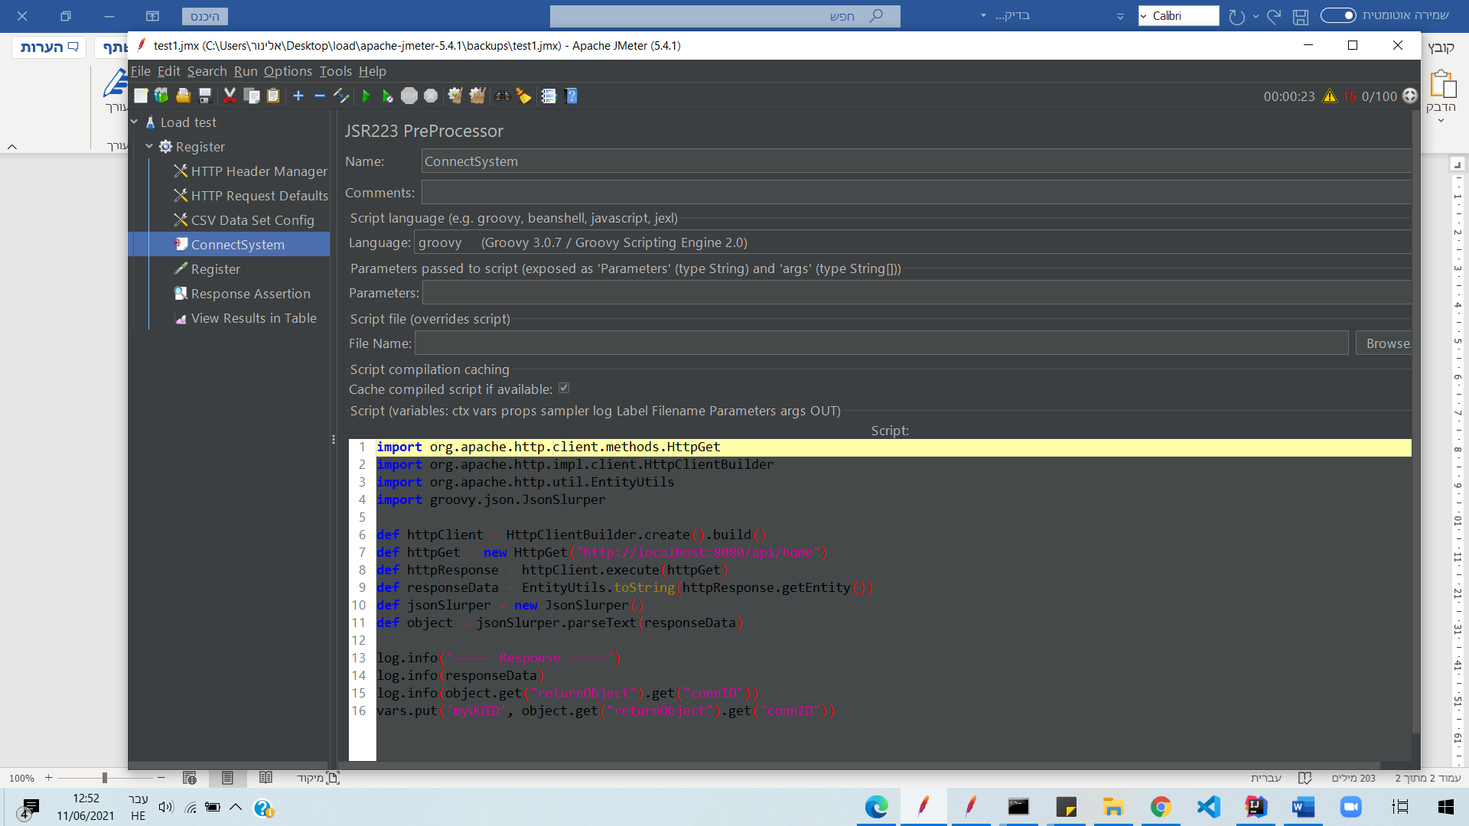

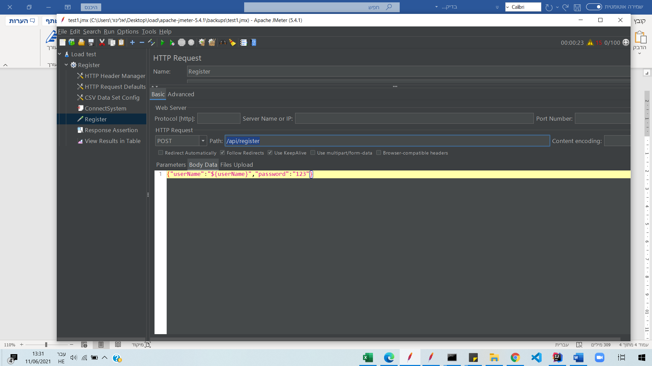לבקשת הרשמה יש 2 פרמטרים: שם משתמש (הנלקח מהקובץ Data.csv) וסיסמא (בחרנו שתהיה לכולם "123"). ה- URL של הבקשה נראה כך: מוסיפים ל-localhost שהגדרנו מקודם - /api/register ומגדירים את הבקשה להיות בקשת POST:

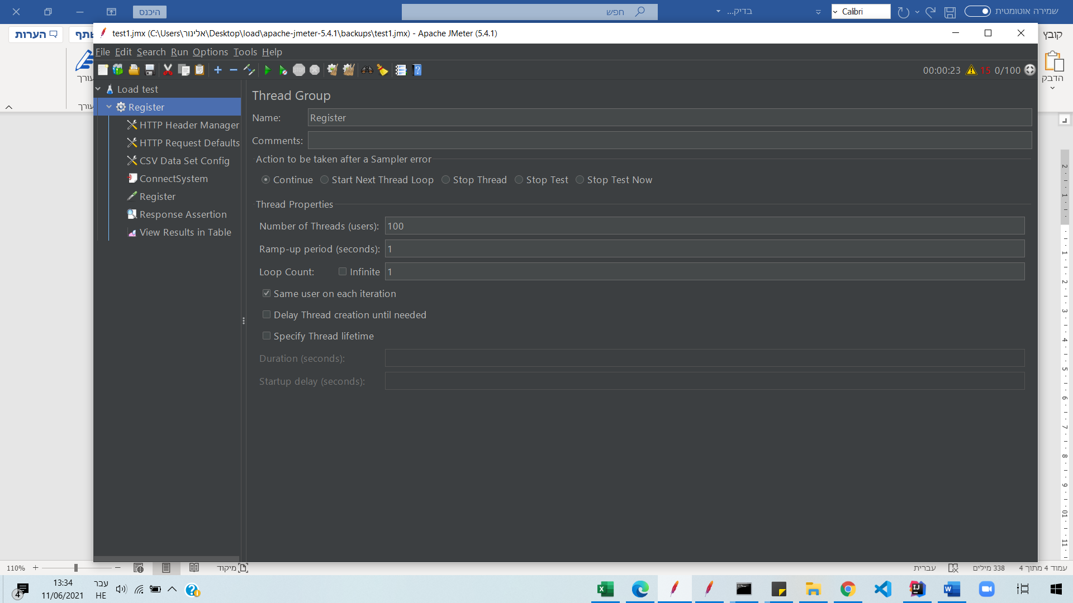כעת, כדי לבצע **בדיקת קיבול (Load)-** נגדיר את מס' התרדים להיות 100 כיוון שבהתאם ל-SLI המערכת שלנו צריכה להתמודד עם 100 בקשות בו זמנית תוך עמידה בזמן תגובה של לכל היותר שניה לכל בקשה:

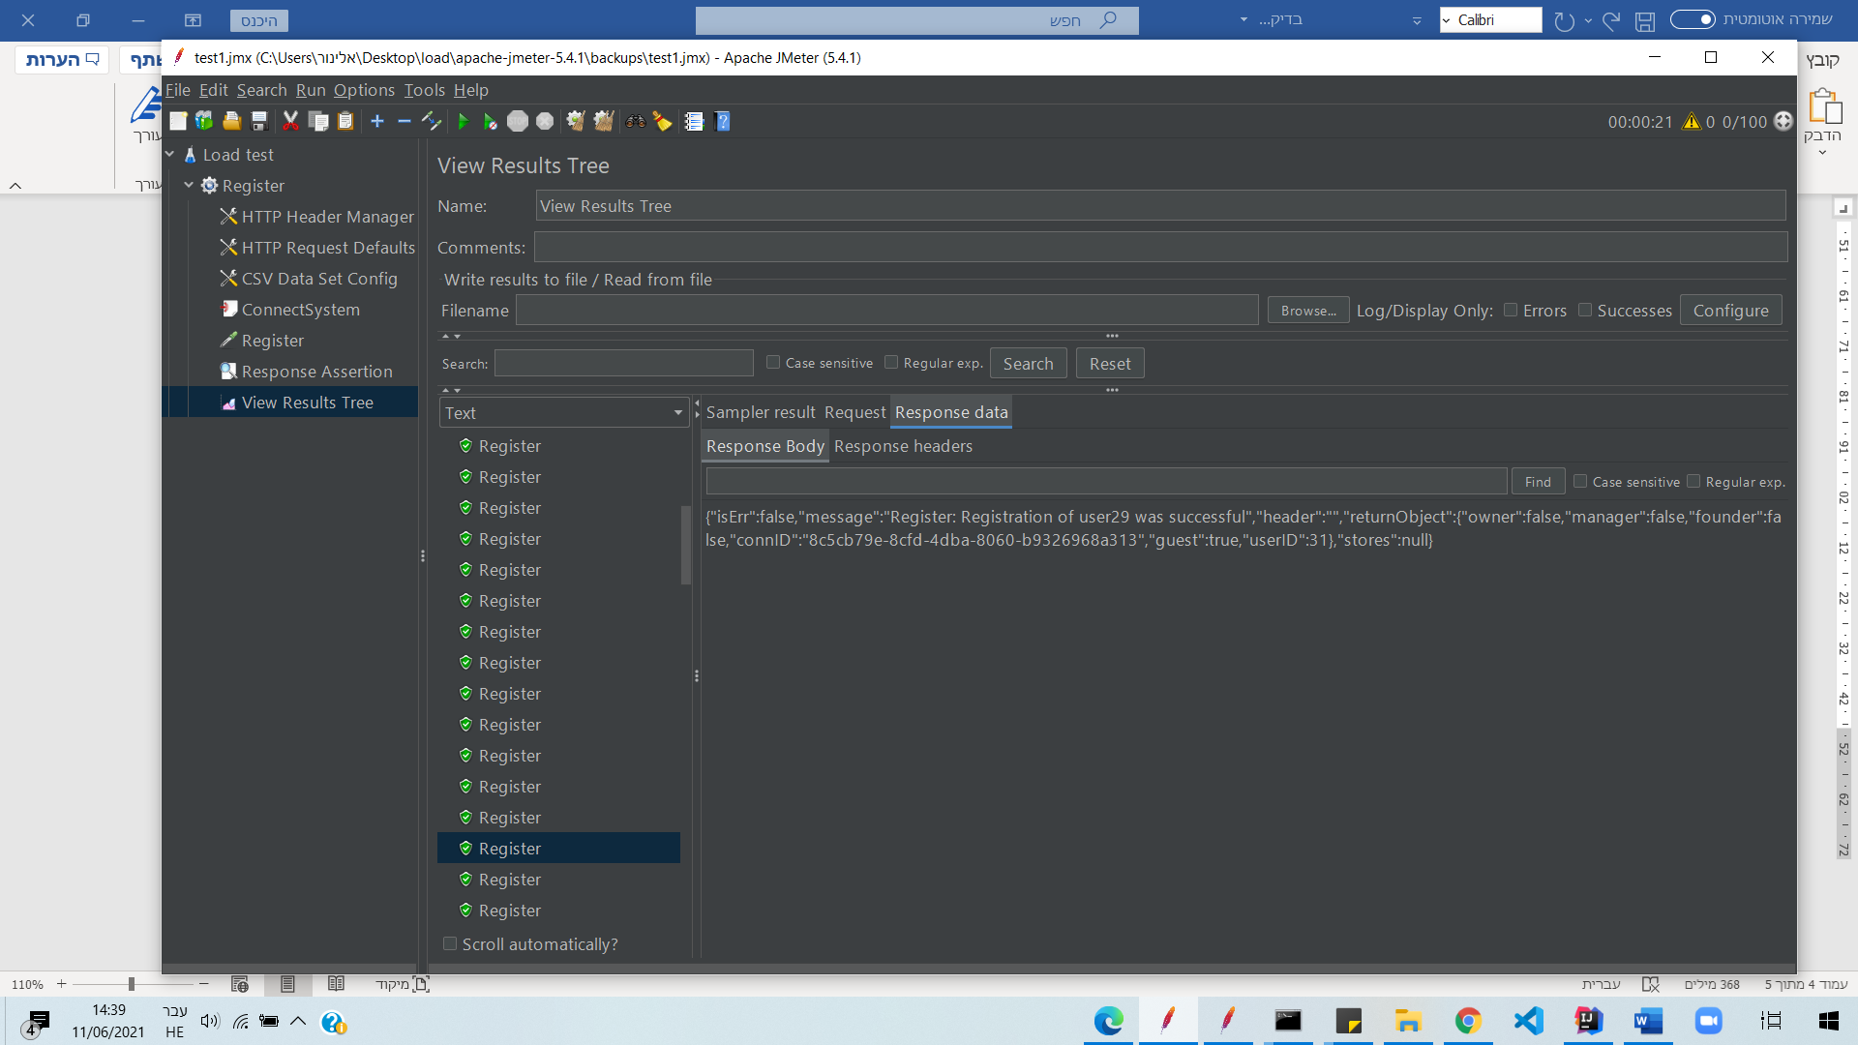לאחר ההרצה קיבלנו את התוצאות הבאות:

ניתוח התוצאות:

ניתוח התוצאות:

נוכל לראות בצד שמאל טיימר שמופעל ברגע שמתחילים להפעיל את הבדיקה. הוא נעצר בסיום ההרצה (נוכל לוודא שהבדיקה אכן הסתיימה כאשר המשולש הירוק של ההרצה חזר לפעול. בעת ההרצה הוא הופך לאדום).

הזמן שלקח לשליחת 100 בקשות הרשמה הוא כ-21 שניות שזה בממוצע כ- 0.21 שניות לכל בקשה. לכן אנו עומדים בדרישות.  
בנוסף, נשים לב כי כל הבקשות הצליחו.

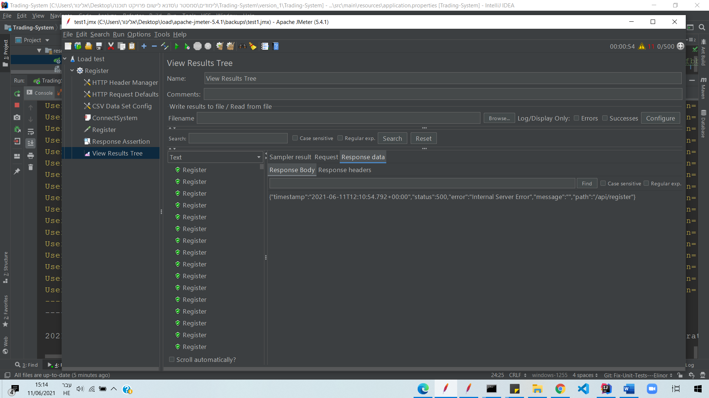כעת, כדי לבצע **בדיקת עומס (Stress)-** נגדיר את מס' התרדים להיות 500 כיוון שבהתאם ל-SLI המערכת שלנו צריכה להתמודד עם 100 בקשות בו זמנית, ועומס עליה יוגדר להיות פי 5 מהעומס הצפוי:

ניתוח התוצאות:

נוכל לראות כי הזמן שלקח למערכת לקבל את כל הבקשות הוא 54 שניות שזה בממוצע כ- 0.108 שניות לכל בקשה.  
בנוסף, נשים לב כי 11 מן הבקשות נכשלו – כלומר, המערכת לא הצליחה לקבל אחוז קטן מן הבקשות.

## **ניתוח תרחיש מס' 2: 100 התחברויות במקביל למערכת.**

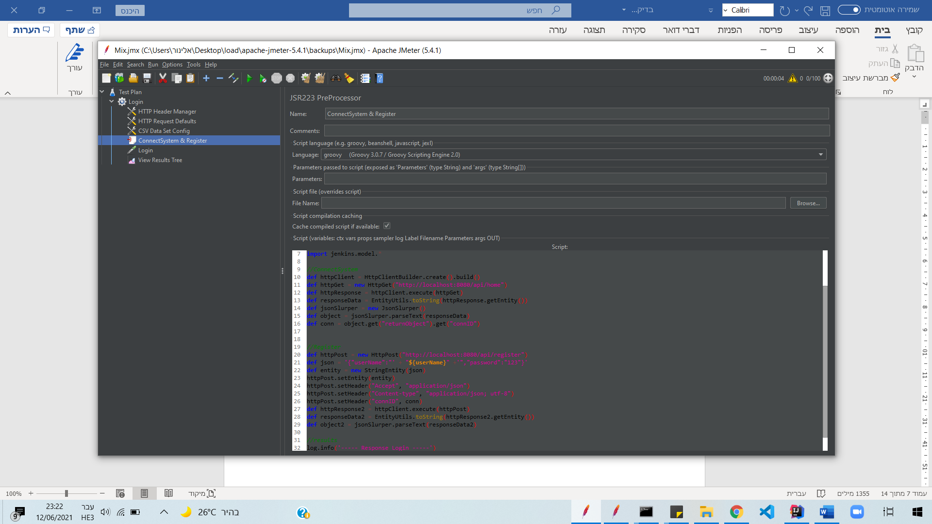לפני שנבצע התחברות למערכת, על המערכת לקבל בקשת Http של connectSystem ושל הרשמה. לכן לפני הרצת התרחיש כתבנו קוד שעבור כל thread שמבקש להתחבר למערכת, קודם כל נשלחת בקשת connectSystem כדי לקבל connID, שאיתו מתבצעת ההרשמה:

לבקשת התחברות יש 2 פרמטרים: שם משתמש (הנלקח מהקובץ Data.csv) בעת ההרשמה ונשתמש בו גם בהתחברות, וסיסמא (בחרנו שתהיה לכולם "123"). ה- URL של הבקשה נראה כך: מוסיפים ל-localhost שהגדרנו מקודם - /api/login ומגדירים את הבקשה להיות בקשת POST:

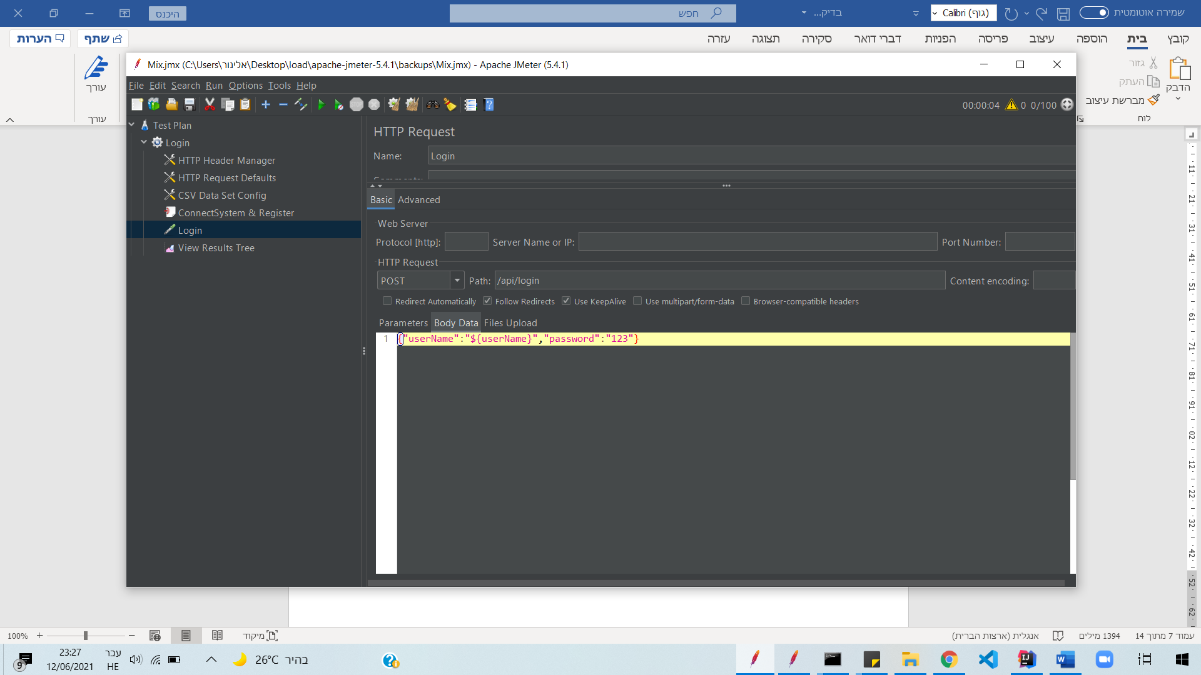

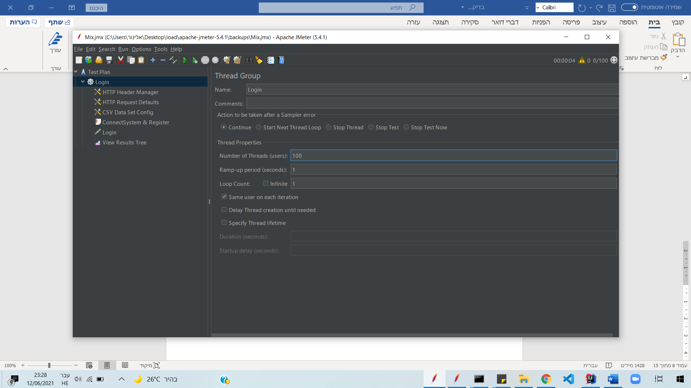כעת, כדי לבצע **בדיקת קיבול (Load)-** נגדיר את מס' התרדים להיות 100 כיוון שבהתאם ל-SLI המערכת שלנו צריכה להתמודד עם 100 בקשות בו זמנית תוך עמידה בזמן תגובה של לכל היותר שניה לכל בקשה:

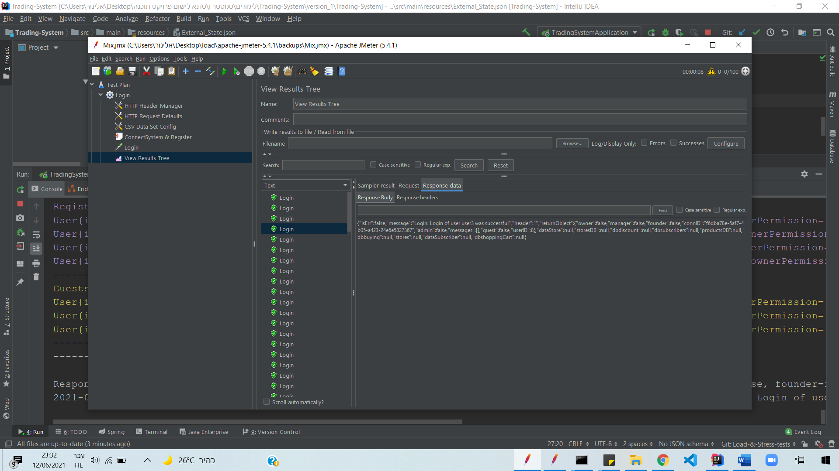לאחר ההרצה קיבלנו את התוצאות הבאות:

ניתוח התוצאות:

נוכל לראות בצד שמאל טיימר שמופעל ברגע שמתחילים להפעיל את הבדיקה. הוא נעצר בסיום ההרצה (נוכל לוודא שהבדיקה אכן הסתיימה כאשר המשולש הירוק של ההרצה חזר לפעול. בעת ההרצה הוא הופך לאדום).

הזמן שלקח לשליחת 100 בקשות התחברות הוא כ-8 שניות שזה בממוצע כ- 0.08 שניות לכל בקשה. לכן אנו עומדים בדרישות.  
בנוסף, נשים לב כי כל הבקשות הצליחו.

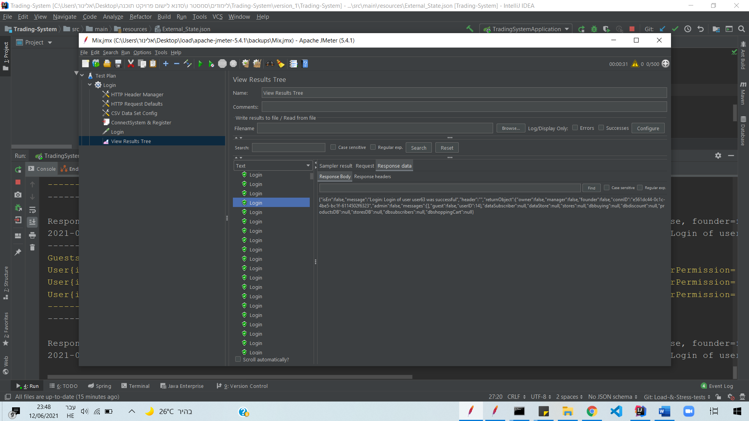כעת, כדי לבצע **בדיקת עומס (Stress)-** נגדיר את מס' התרדים להיות 500 כיוון שבהתאם ל-SLI המערכת שלנו צריכה להתמודד עם 100 בקשות בו זמנית, ועומס עליה יוגדר להיות פי 5 מהעומס הצפוי:

ניתוח התוצאות:

נוכל לראות כי הזמן שלקח למערכת לקבל את כל הבקשות הוא 31 שניות שזה בממוצע כ- 0.062 שניות לכל בקשה.  
בנוסף, נשים לב כי כל הבקשות התקבלו בהצלחה.

## **ניתוח תרחיש מס' 3: פתיחה של 100 חנויות במקביל.**

לפני שנבצע פעולה של פתיחת חנות במערכת, על המערכת לקבל בקשת Http של connectSystem, הרשמה והתחברות. לכן לפני הרצת התרחיש כתבנו קוד שעבור כל thread שמבקש לפתוח חנות במערכת, הוא קודם כל נרשם ומתחבר. ראשית נשלחת בקשת connectSystem כדי לקבל connID, שאיתו נוכל להירשם (ה- connID מתווסף ל- header של הבקשה):

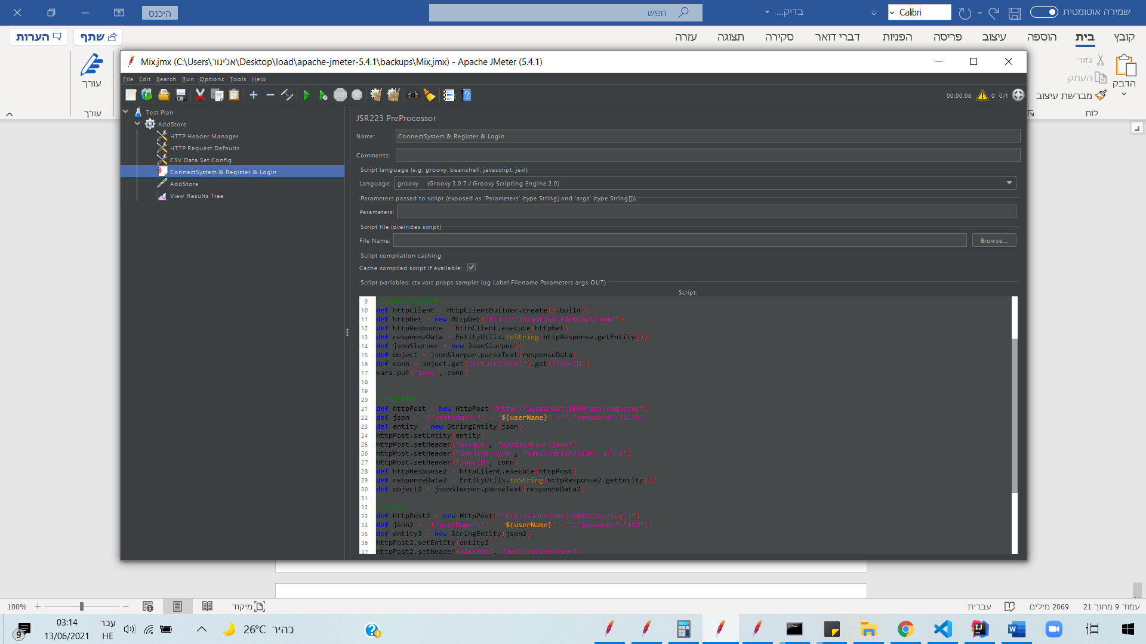

לבקשת פתיחת חנות יש פרמטר אחד שהוא שם החנות (הנלקח מהקובץ Data.csv).   
ה- URL של הבקשה נראה כך: מוסיפים ל-localhost שהגדרנו מקודם - /api/subscriber/${userID}/add_store ומגדירים את הבקשה להיות בקשת POST:

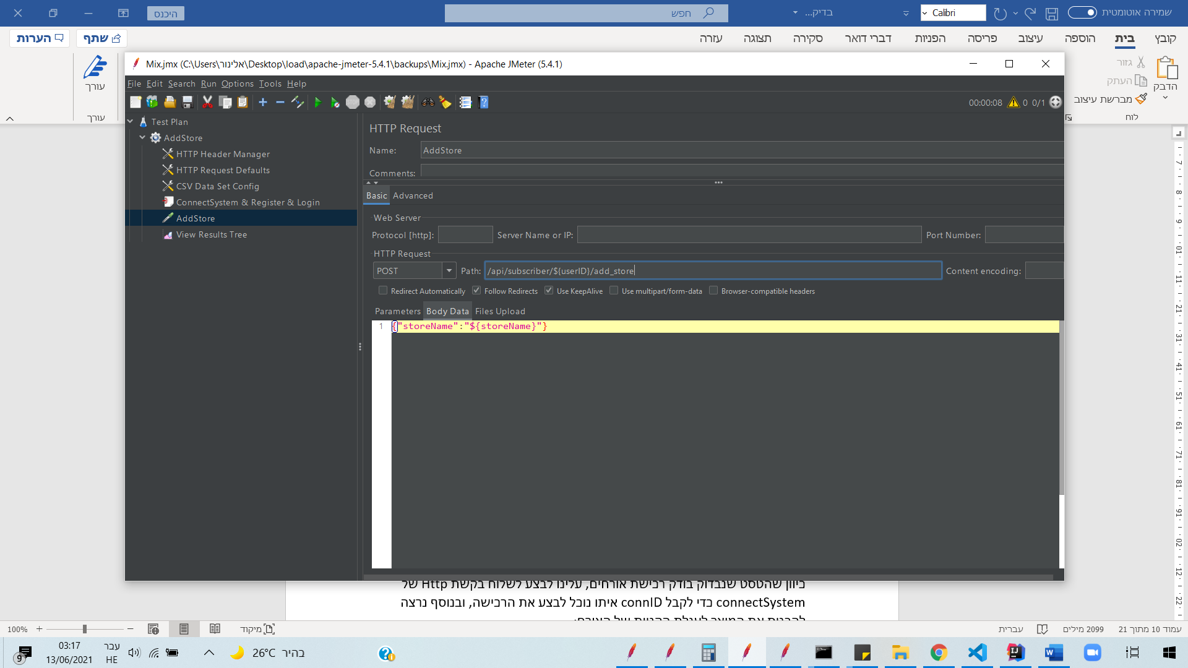

כעת, כדי לבצע **בדיקת קיבול (Load)-** נגדיר את מס' התרדים להיות 100 כיוון שבהתאם ל-SLI המערכת שלנו צריכה להתמודד עם 100 בקשות בו זמנית תוך עמידה בזמן תגובה של לכל היותר שניה לכל בקשה:

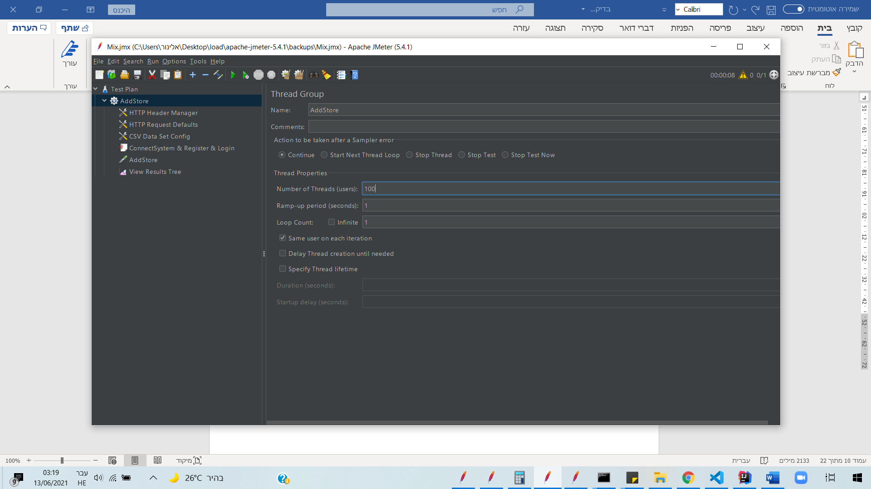

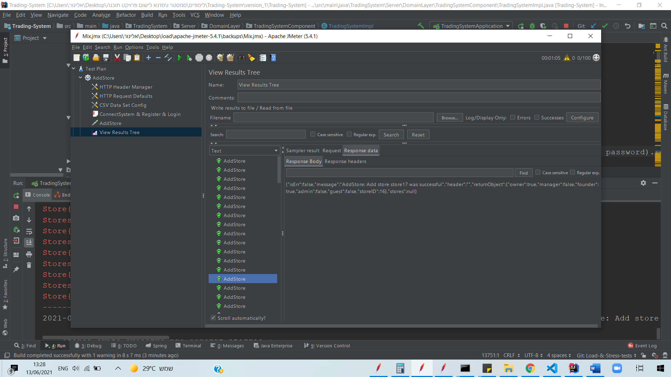לאחר ההרצה קיבלנו את התוצאות הבאות:

ניתוח התוצאות:

נוכל לראות בצד שמאל טיימר שמופעל ברגע שמתחילים להפעיל את הבדיקה. הוא נעצר בסיום ההרצה (נוכל לוודא שהבדיקה אכן הסתיימה כאשר המשולש הירוק של ההרצה חזר לפעול. בעת ההרצה הוא הופך לאדום).

הזמן שלקח לשליחת 100 בקשות התחברות הוא 1:05 דקות שזה בממוצע כ- 0.65 שניות לכל בקשה. לכן אנו עומדים בדרישות.  
בנוסף, נשים לב כי כל הבקשות הצליחו.

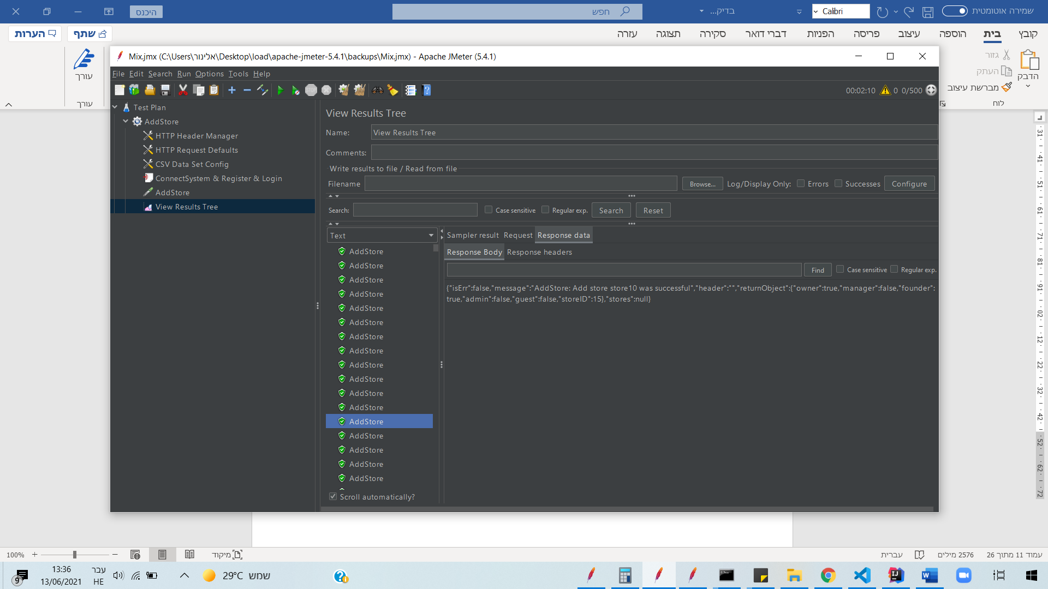כעת, כדי לבצע **בדיקת עומס (Stress)-** נגדיר את מס' התרדים להיות 500 כיוון שבהתאם ל-SLI המערכת שלנו צריכה להתמודד עם 100 בקשות בו זמנית, ועומס עליה יוגדר להיות פי 5 מהעומס הצפוי:

ניתוח התוצאות:

נוכל לראות כי הזמן שלקח למערכת לקבל את כל הבקשות הוא 2:10 דקות שזה בממוצע כ- 0.26 שניות לכל בקשה.  
בנוסף, נשים לב כי כל הבקשות התקבלו בהצלחה.

## **ניתוח תרחיש מס' 4: פתיחת חנות עם מוצר בעל כמות של 100, לאחר מכן יתבצעו 100 רכישות מהמוצר כאשר כל רכישה בעלת כמות 1.**

בתרחיש זה פתחנו מראש חנות עם מוצר בשם 'Bamba' כאשר הכמות הקיימת של המוצר הינה 100. כעת נבצע 100 רכישות במקביל של מהמוצר כאשר כל רכישה תבקש יחידה אחת מהמוצר. נרצה שכל הרכישות יתבצעו.

כיוון שהטסט שנבדוק בודק רכישת אורחים, עלינו לבצע לשלוח בקשת Http של connectSystem כדי לקבל connID איתו נוכל לבצע את הרכישה, ובנוסף נרצה להכניס את המוצר לעגלת הקניות של האורח:

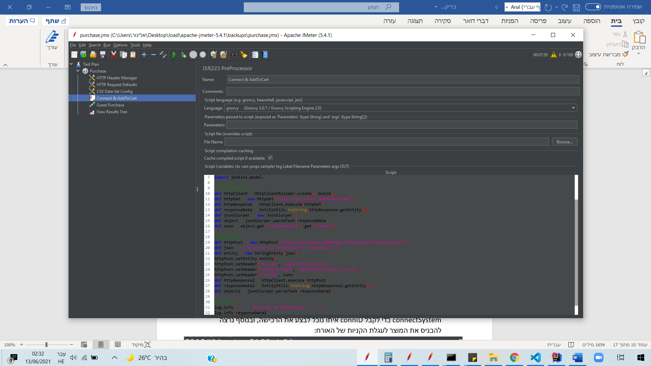

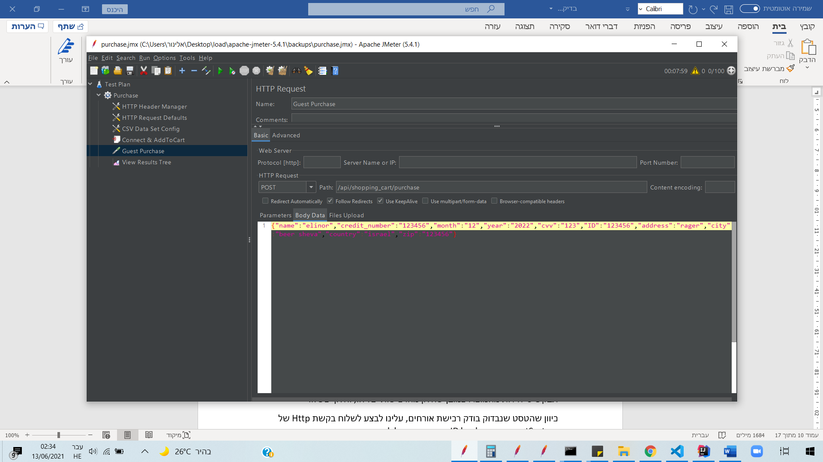לבקשת רכישה יש 10 פרמטרים אותם בחרנו להיות זהים עבור כל הרכישות. ה- URL של הבקשה נראה כך: מוסיפים ל-localhost שהגדרנו מקודם - /api/shopping_cart/purchase ומגדירים את הבקשה להיות בקשת POST:

כעת, כדי לבצע **בדיקת קיבול (Load)-** נגדיר את מס' התרדים להיות 100 כיוון שבהתאם ל-SLI המערכת שלנו צריכה להתמודד עם 100 בקשות בו זמנית:

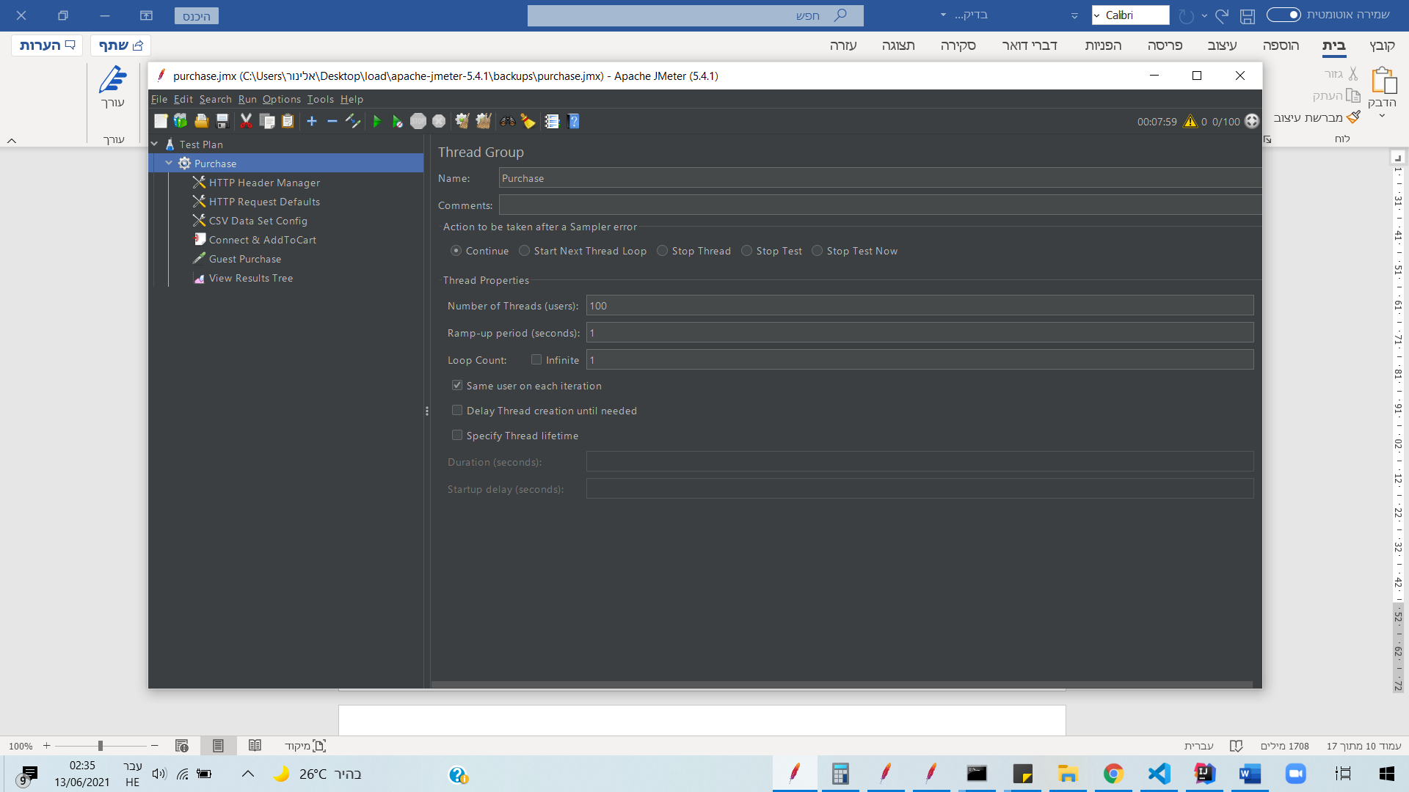

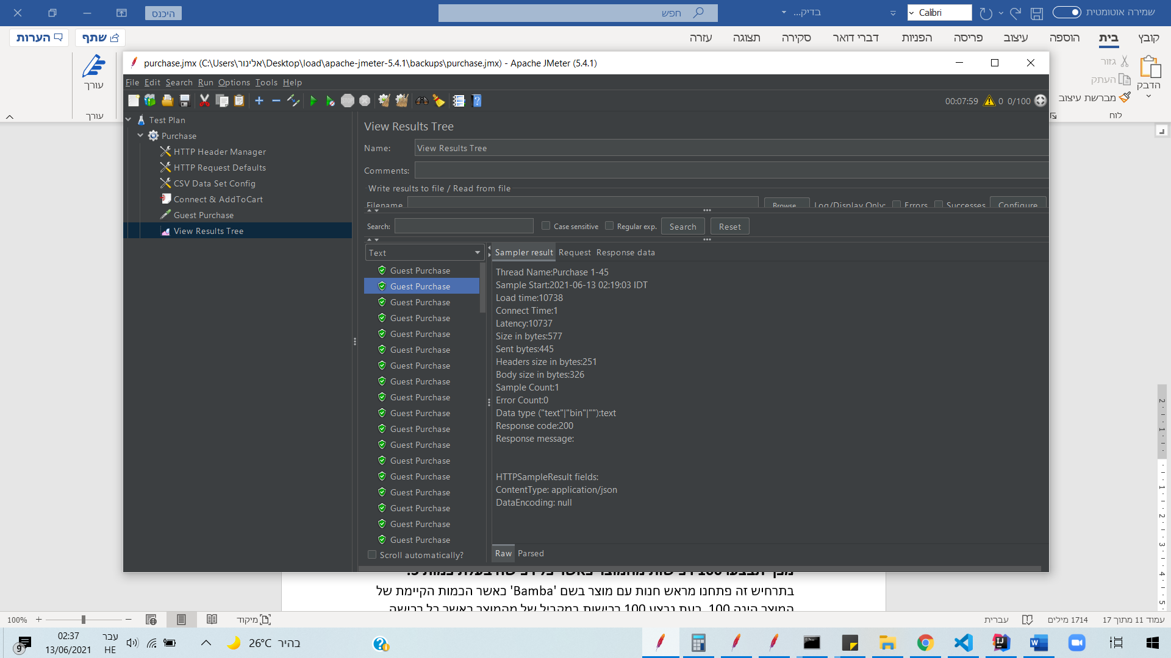לאחר ההרצה קיבלנו את התוצאות הבאות:

ניתוח התוצאות:

נוכל לראות כי הזמן שלקח למערכת לקבל את כל הבקשות הוא 7:59 דקות שזה בממוצע כ- 4.79 שניות לכל בקשה.  
בנוסף, נשים לב כי כל הבקשות התקבלו בהצלחה.

כעת, כדי לבצע **בדיקת עומס (Stress)-** נגדיר את מס' התרדים להיות 500 כיוון שבהתאם ל-SLI המערכת שלנו צריכה להתמודד עם 100 בקשות בו זמנית, ועומס עליה יוגדר להיות פי 5 מהעומס הצפוי:

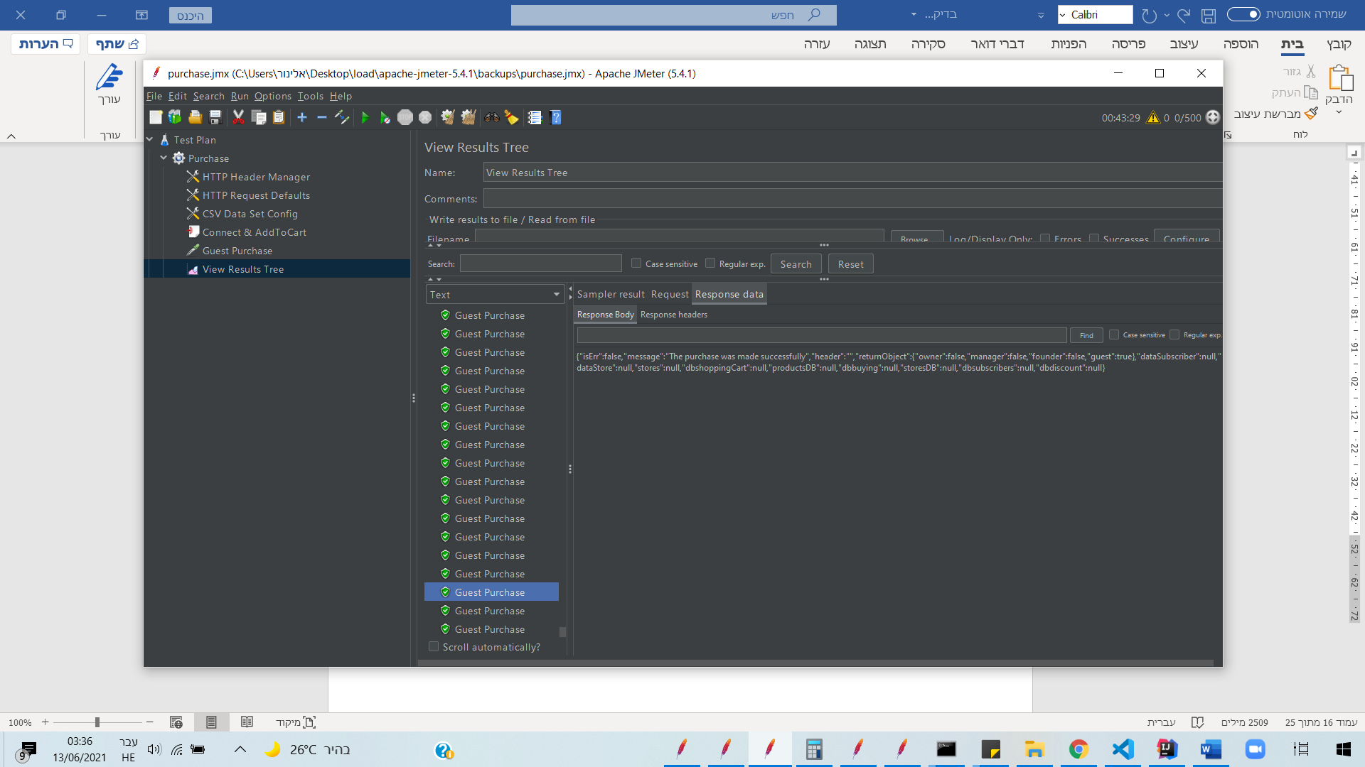

ניתוח התוצאות:

הזמן שלקח למערכת לקבל את כל הבקשות הוא 43:29 דקות שזה בממוצע כ- 5.218 שניות לכל בקשה.  
בנוסף, נוכל לראות כי המערכת הצליחה לקבל את כל הבקשות בהצלחה.

## **ניתוח תרחיש מס' 5: פתיחת חנות עם מוצר בעל כמות של 100, לאחר מכן יתבצעו 100 רכישות מהמוצר כאשר כל רכישה בעלת כמות 5.**

בתרחיש זה פתחנו מראש חנות עם מוצר בשם 'Bamba' כאשר הכמות הקיימת של המוצר הינה 100. כעת נבצע 100 רכישות במקביל של מהמוצר כאשר כל רכישה תבקש 5 יחידות מהמוצר. כמובן שחלק מהרכישות יצליחו, וחלק יכשלו.

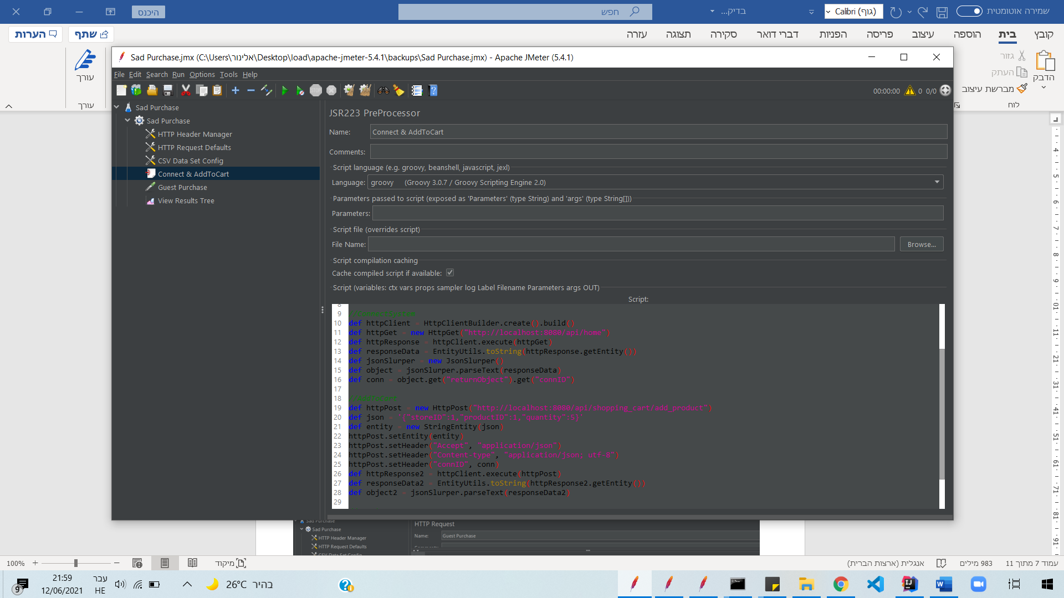כיוון שהטסט שנבדוק בודק רכישת אורחים, עלינו לבצע לשלוח בקשת Http של connectSystem כדי לקבל connID איתו נוכל לבצע את הרכישה, ובנוסף נרצה להכניס את המוצר לעגלת הקניות של האורח:

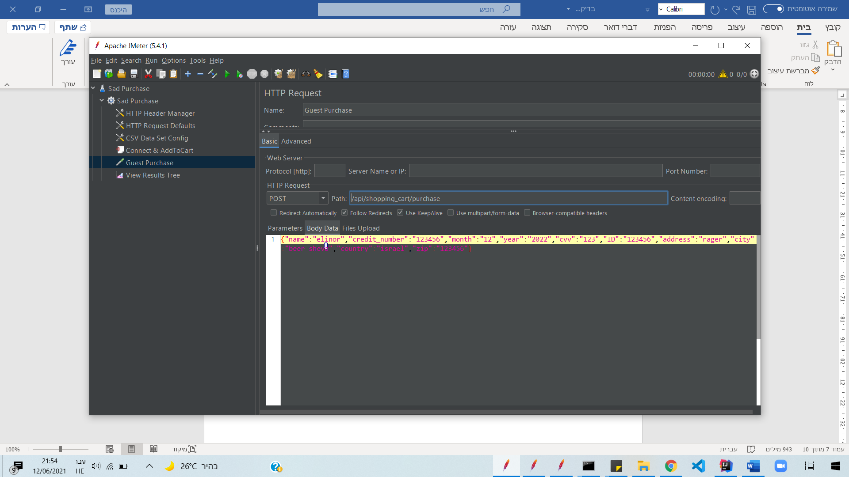לבקשת רכישה יש 10 פרמטרים אותם בחרנו להיות זהים עבור כל הרכישות. ה- URL של הבקשה נראה כך: מוסיפים ל-localhost שהגדרנו מקודם - /api/shopping_cart/purchase ומגדירים את הבקשה להיות בקשת POST:

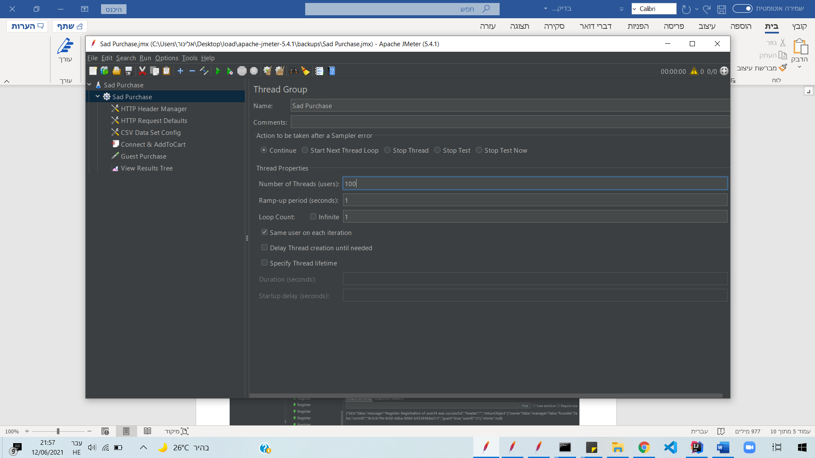כעת, כדי לבצע **בדיקת קיבול (Load)-** נגדיר את מס' התרדים להיות 100 כיוון שבהתאם ל-SLI המערכת שלנו צריכה להתמודד עם 100 בקשות בו זמנית:

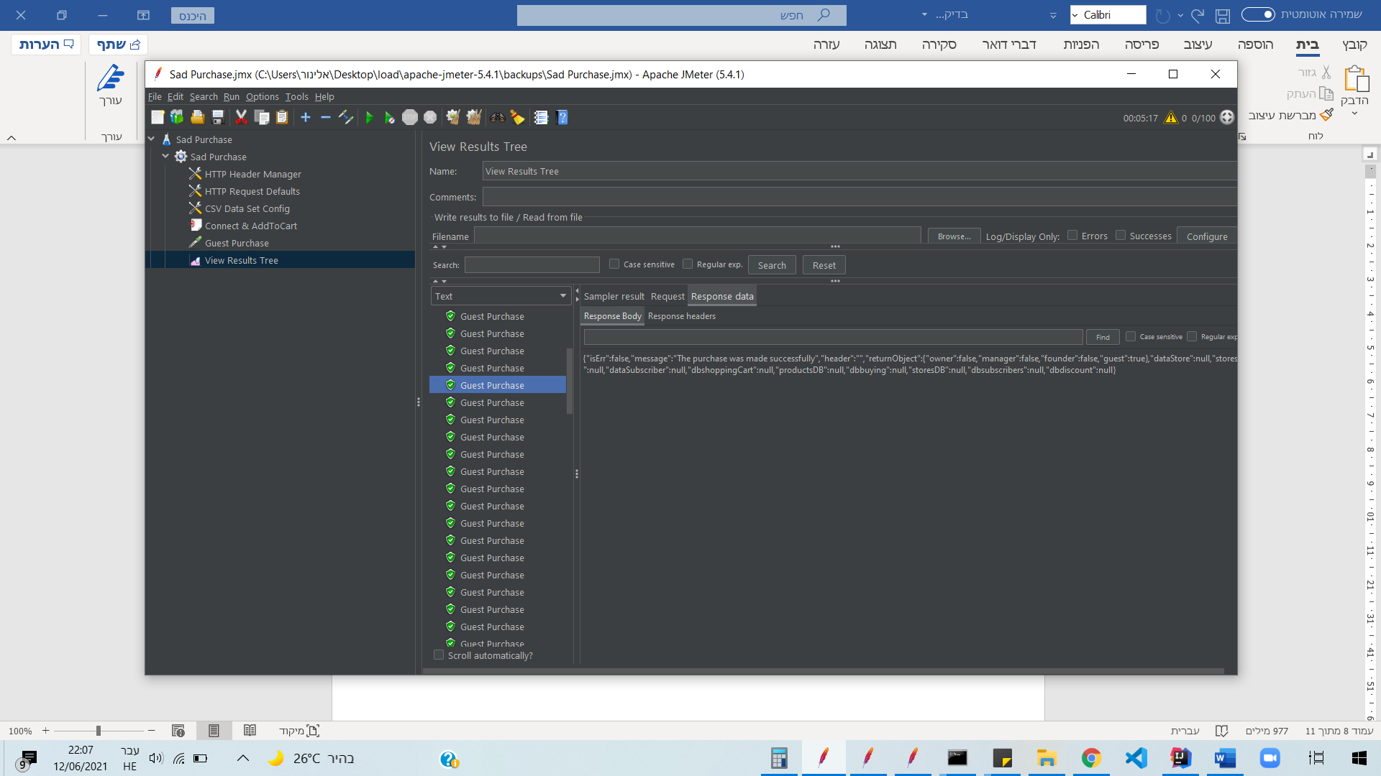לאחר ההרצה קיבלנו את התוצאות הבאות:

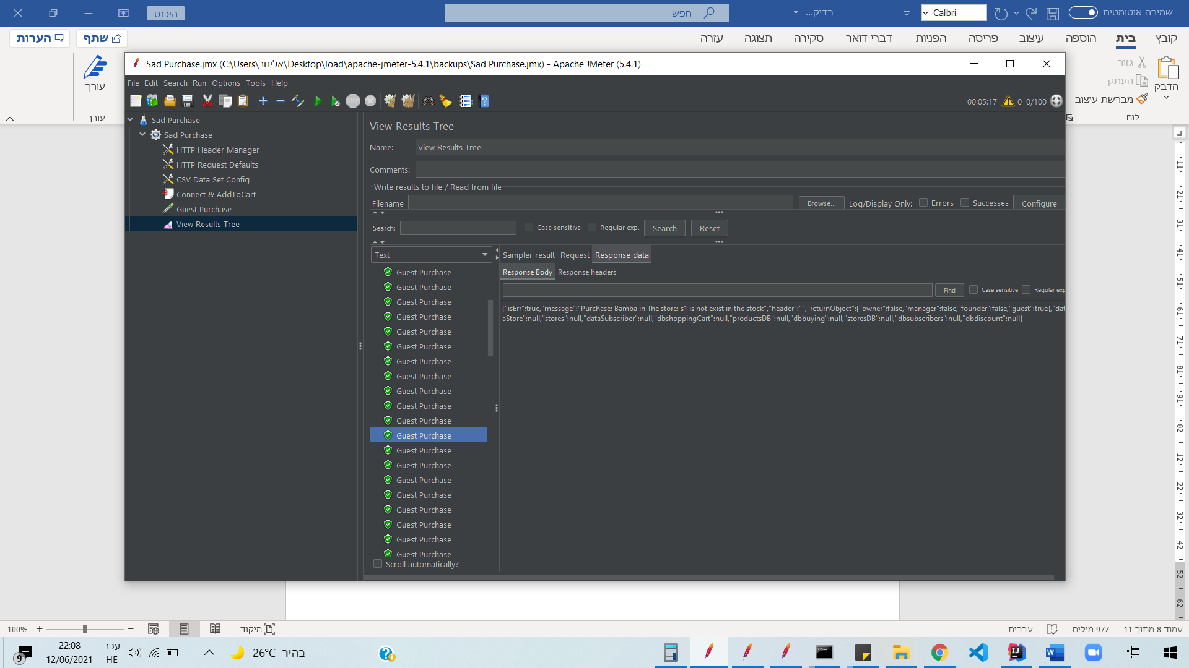

ניתוח התוצאות:

נשים לב כי כפי שציפינו, חלק מן הבקשות הצליחו והרכישה אכן התבצעה בהצלחה, וחלק מן הבקשות אמנם הגיעו אל השרת אך התקבלה ההודעה כי המוצר כבר לא זמין במלאי.

## **ניתוח תרחיש מס' 6: 100 חיפושים של אותו מוצר בו זמנית.**

כדי לבצע חיפוש עבור מוצר במערכת, לא נצטרך לבצע פעולות מקדימות (כמו בקשת connID). לכן נוכל להפעיל ישר את הבדיקה שלנו.

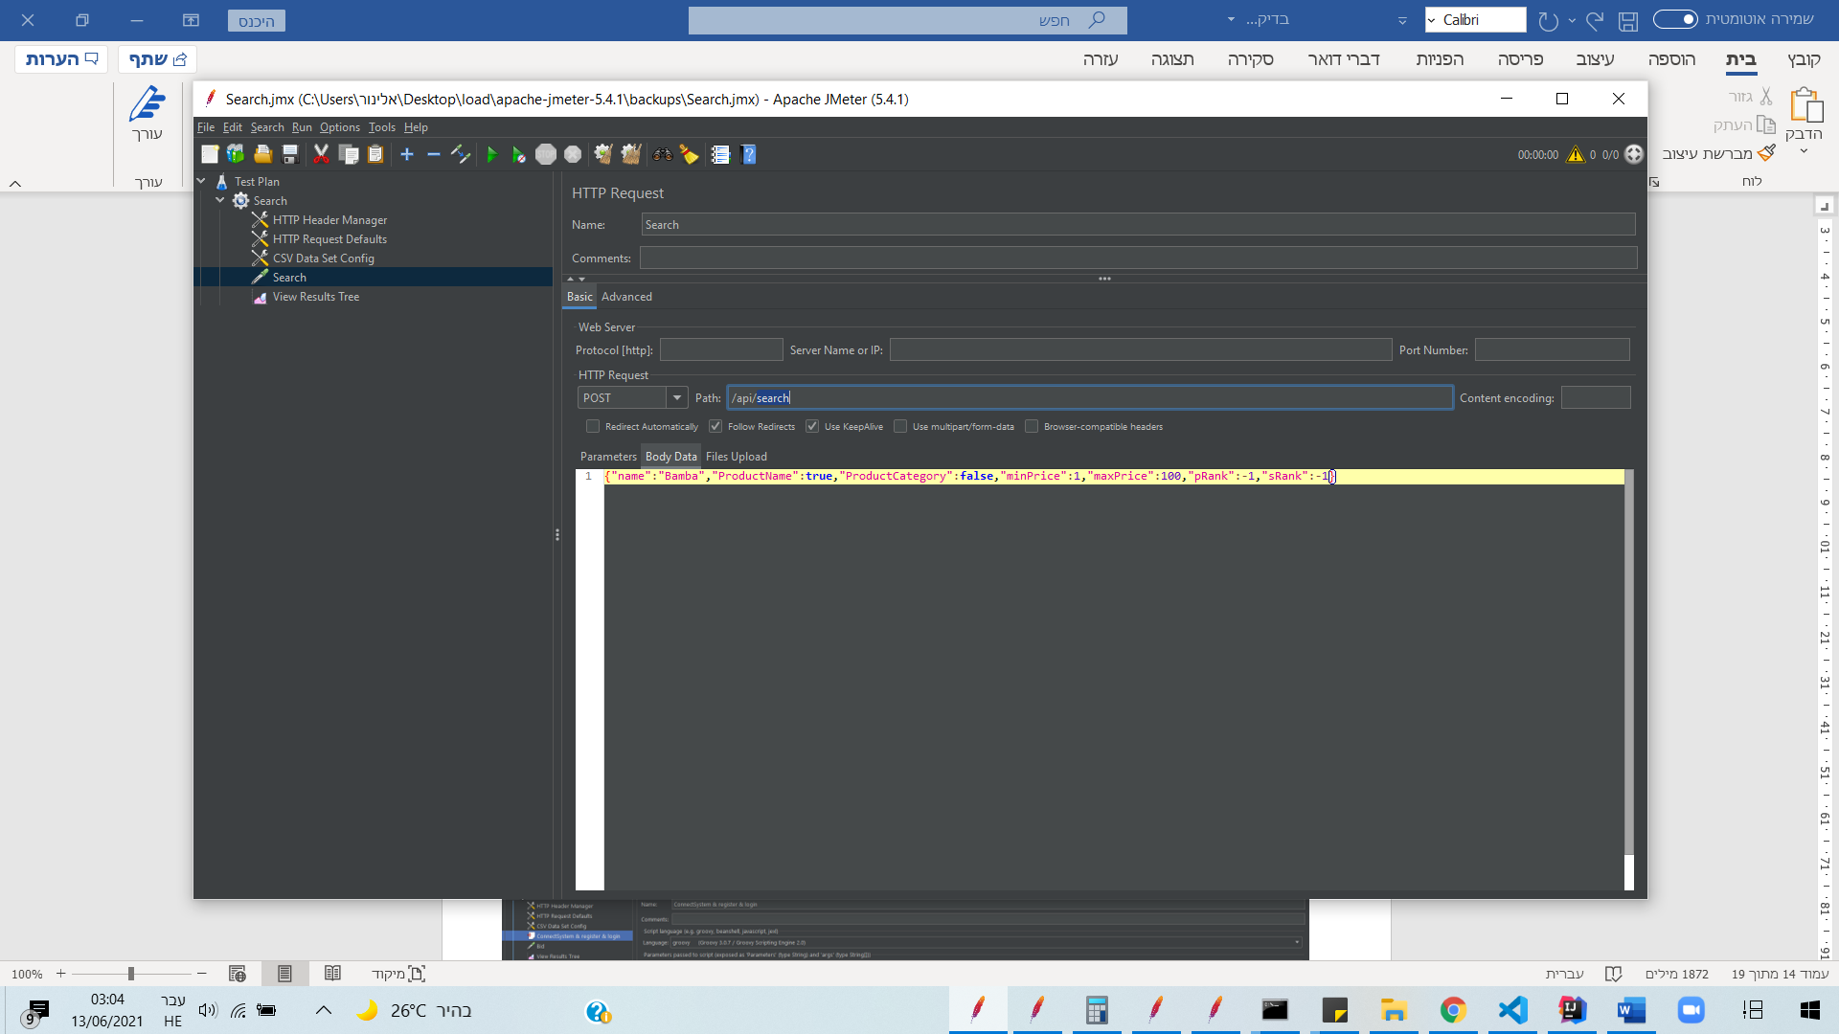לבקשת חיפוש יש 7 פרמטרים. בחרנו כי עבור 100 הבקשות שנגיש יהיו פרמטרים זהים – כלומר, כל המשתמשים שניצור יבקשו לבצע חיפוש עבור אותו מוצר. ה- URL של הבקשה נראה כך: מוסיפים ל-localhost שהגדרנו מקודם - /api/search ומגדירים את הבקשה להיות בקשת POST:

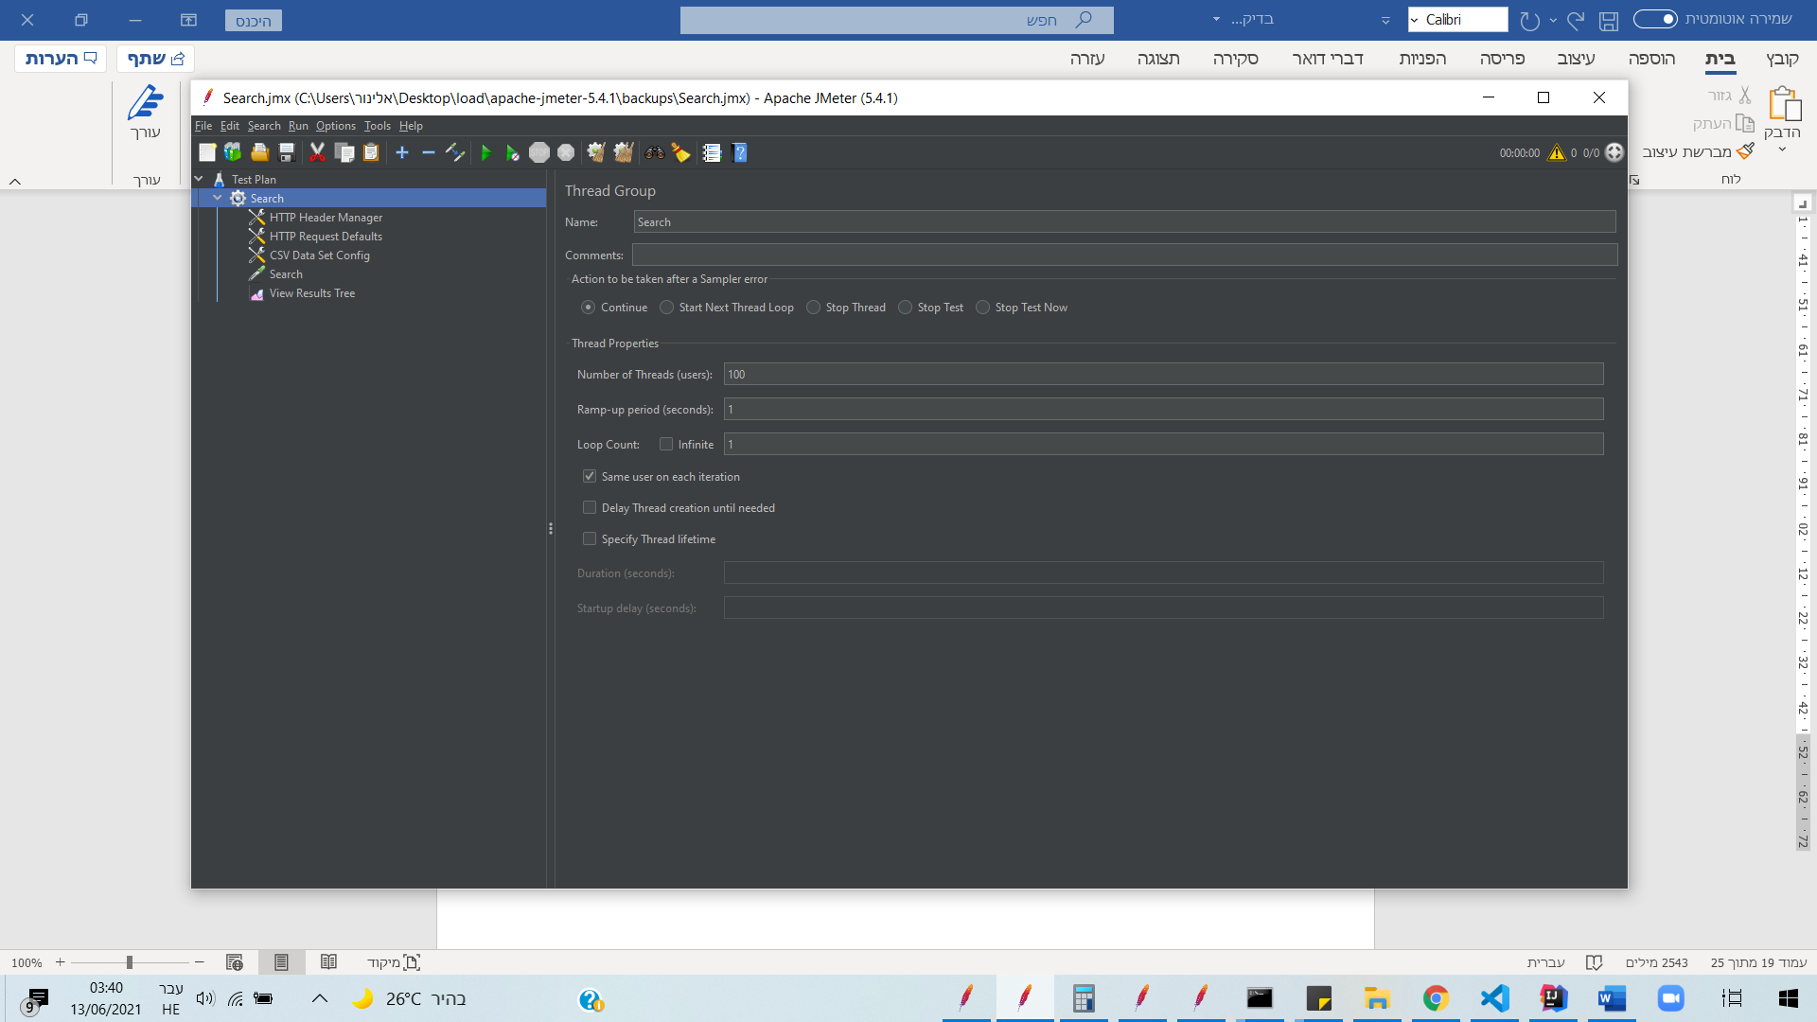כעת, כדי לבצע **בדיקת קיבול (Load)-** נגדיר את מס' התרדים להיות 100 כיוון שבהתאם ל-SLI המערכת שלנו צריכה להתמודד עם 100 בקשות בו זמנית תוך עמידה בזמן תגובה של לכל היותר שניה לכל בקשה:

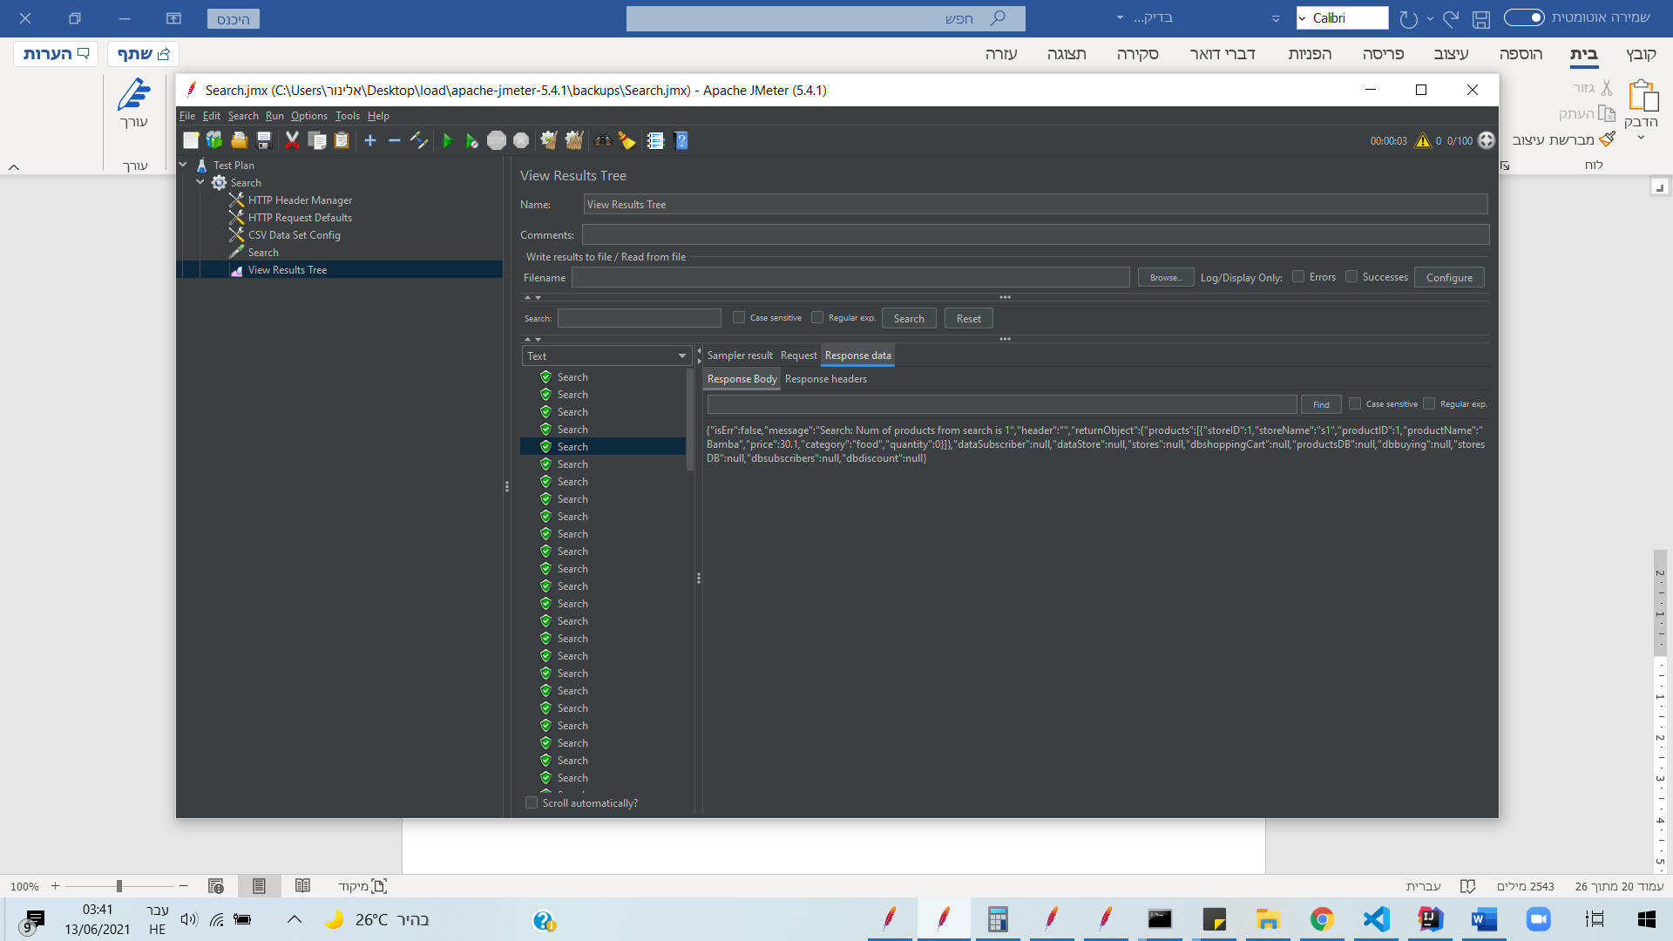לאחר ההרצה קיבלנו את התוצאות הבאות:

ניתוח התוצאות:

נוכל לראות בצד שמאל טיימר שמופעל ברגע שמתחילים להפעיל את הבדיקה. הוא נעצר בסיום ההרצה (נוכל לוודא שהבדיקה אכן הסתיימה כאשר המשולש הירוק של ההרצה חזר לפעול. בעת ההרצה הוא הופך לאדום).

הזמן שלקח לשליחת 100 בקשות הצעות מחיר הוא 3 שניות שזה בממוצע כ- 0.03 שניות לכל בקשה. לכן אנו עומדים בדרישות.  
בנוסף, נשים לב כי כל הבקשות הצליחו.

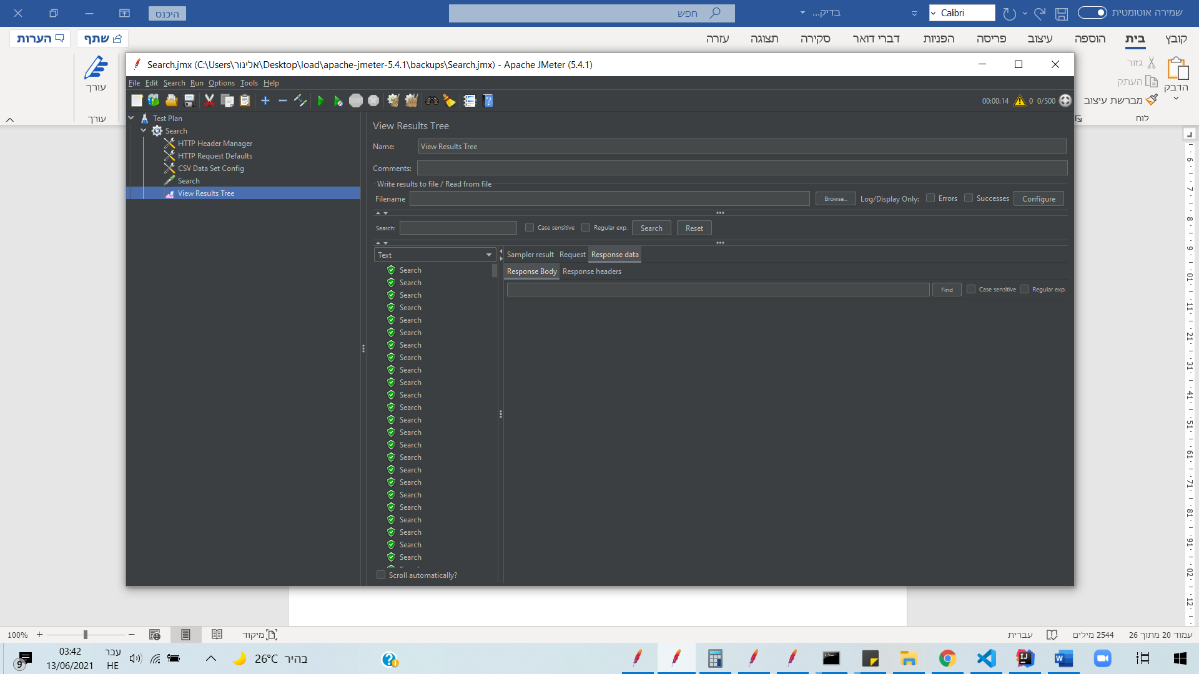כעת, כדי לבצע **בדיקת עומס (Stress)-** נגדיר את מס' התרדים להיות 500 כיוון שבהתאם ל-SLI המערכת שלנו צריכה להתמודד עם 100 בקשות בו זמנית, ועומס עליה יוגדר להיות פי 5 מהעומס הצפוי:

ניתוח התוצאות:

הזמן שלקח למערכת לקבל את כל הבקשות הוא 14 שניות שזה בממוצע כ- 0.028 שניות לכל בקשה.  
בנוסף, נוכל לראות כי המערכת שלנו הצליחה להתמודד עם עומס עליה, וכל הבקשות התקבלו בהצלחה.

## **ניתוח תרחיש מס' 7: 100 הצעות מחיר למערכת במקביל.**

לפני שנבצע הצעת מחיר עבור מוצר קיים במערכת (הכנסנו את המוצר Bamba באמצעות הקובץ החיצוני), על המערכת לקבל בקשת Http של connectSystem, הרשמה והתחברות. לכן לפני הרצת התרחיש כתבנו קוד שעבור כל thread שמבקש להירשם למערכת, ובנוסף גם מתחבר. קודם כל נשלחת בקשת connectSystem כדי לקבל connID, שאיתו נוכל להירשם (ה- connID מתווסף ל- header של הבקשה):

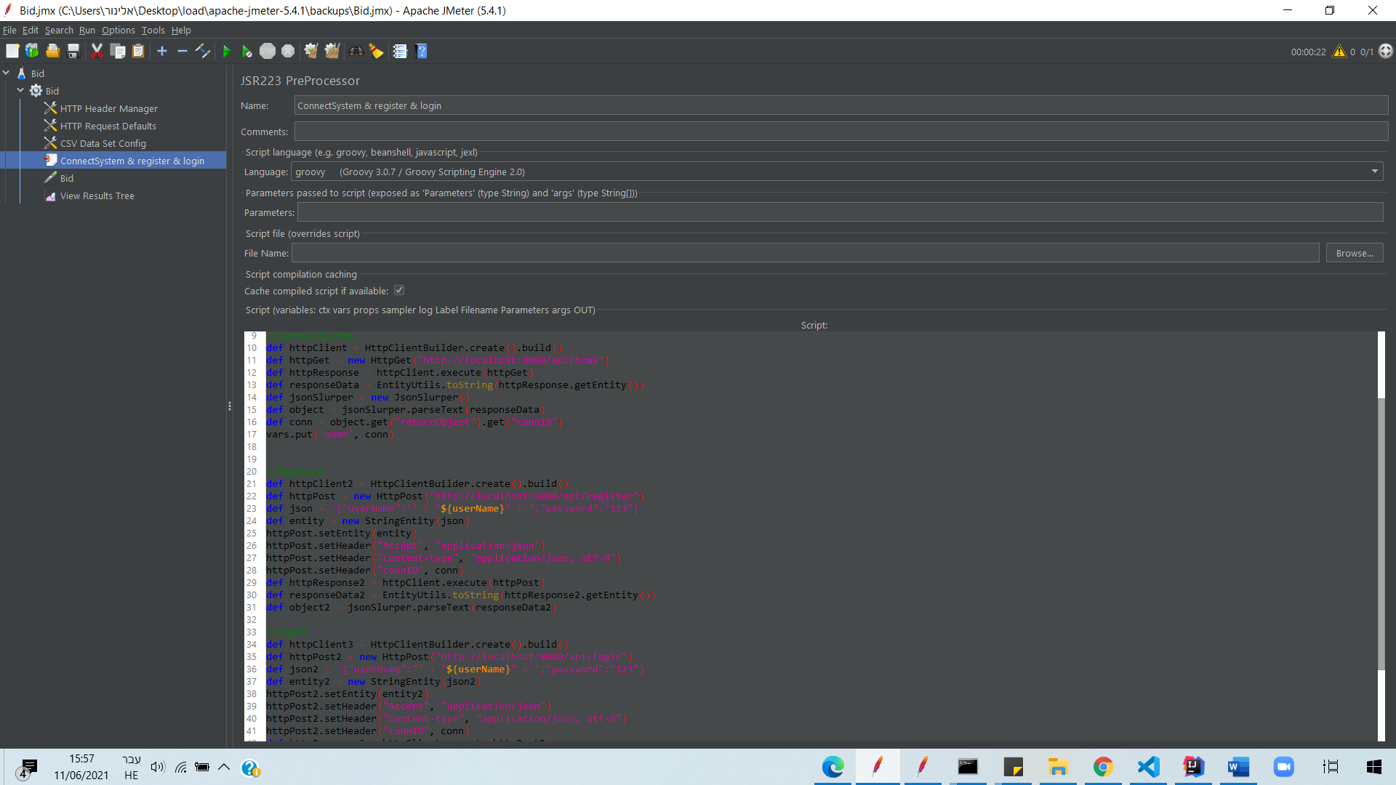

לבקשת הצעת מחיר יש 4 פרמטרים. בחרנו כי עבור 100 הבקשות שנגיש יהיו פרמטרים זהים – כלומר, כל המשתמשים שניצור יגישו את אותה הצעת מחיר עבור אותו מוצר. ה- URL של הבקשה נראה כך: מוסיפים ל-localhost שהגדרנו מקודם - /api/subscriber/${userID}/submission_bidding כאשר ערך ה- userID נלקח מהקובץ Data.csv, ומגדירים את הבקשה להיות בקשת POST:

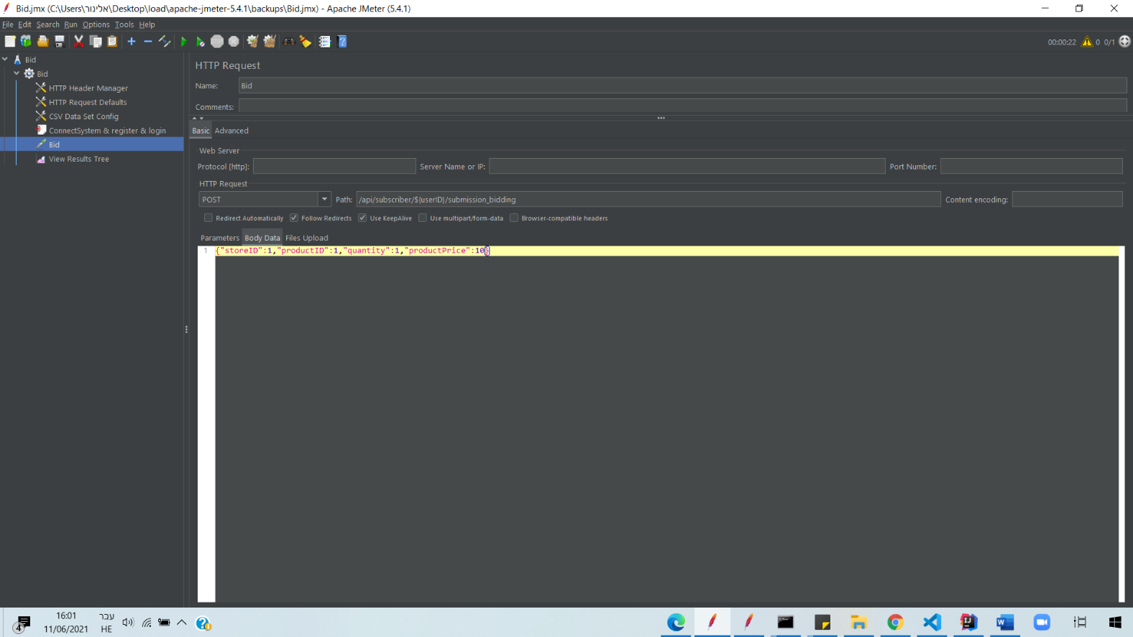

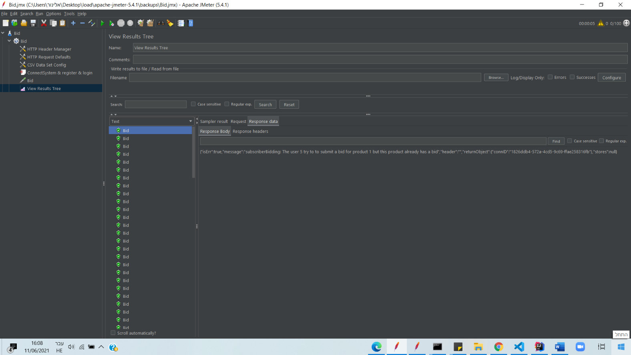כעת, כדי לבצע **בדיקת קיבול (Load)-** נגדיר את מס' התרדים להיות 100 כיוון שבהתאם ל-SLI המערכת שלנו צריכה להתמודד עם 100 בקשות בו זמנית תוך עמידה בזמן תגובה של לכל היותר שניה לכל בקשה:

ניתוח התוצאות:

נוכל לראות בצד שמאל טיימר שמופעל ברגע שמתחילים להפעיל את הבדיקה. הוא נעצר בסיום ההרצה (נוכל לוודא שהבדיקה אכן הסתיימה כאשר המשולש הירוק של ההרצה חזר לפעול. בעת ההרצה הוא הופך לאדום).

הזמן שלקח לשליחת 100 בקשות הצעות מחיר הוא כ-5 שניות שזה בממוצע כ- 0.05 שניות לכל בקשה. לכן אנו עומדים בדרישות.  
בנוסף, נשים לב כי כל הבקשות הצליחו.

כעת, כדי לבצע **בדיקת עומס (Stress)-** נגדיר את מס' התרדים להיות 500 כיוון שבהתאם ל-SLI המערכת שלנו צריכה להתמודד עם 100 בקשות בו זמנית, ועומס עליה יוגדר להיות פי 5 מהעומס הצפוי:

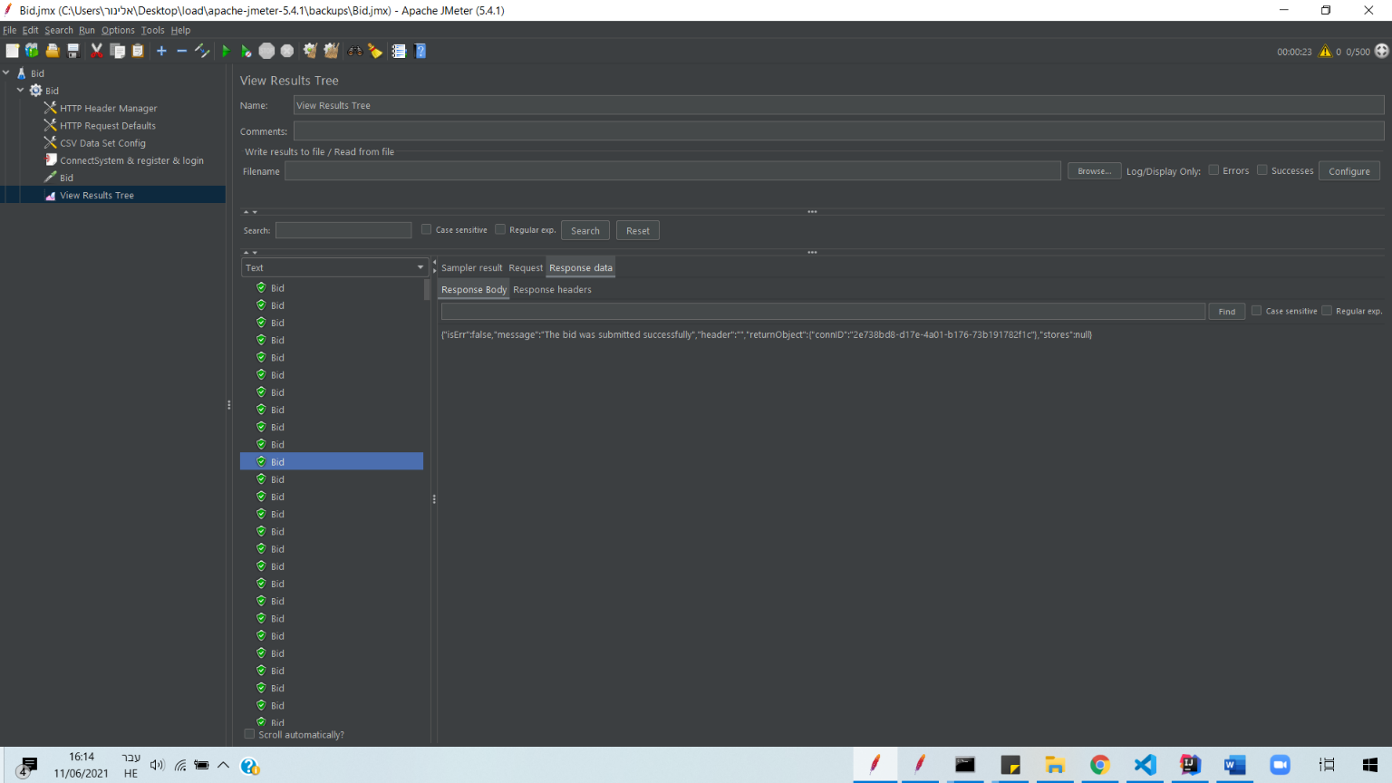

ניתוח התוצאות:

נוכל לראות כי הזמן שלקח למערכת לקבל את כל הבקשות הוא 23 שניות שזה בממוצע כ- 0.046 שניות לכל בקשה.  
בנוסף, נשים לב כי כל הבקשות הצליחו.

# **ניתוח תרחיש מס' 9: ביצוע פעולות שונות במקביל: הרשמה, התחברות, חיפוש מוצר, רכישה.**

בתרחיש זה פתחנו מראש חנות עם מוצר בשם 'Bamba' כאשר הכמות הקיימת של המוצר הינה 100 (לצורך פעולת החיפוש). עבור כל אחת מן הפעולות ביצענו את הבקשות המקדימות המתאימות (כפי שתואר בניתוח תרחישים פרטני עבור כל פעולה).  
גם את הפרמטרים לכל אחת מן הבקשות הגדרנו באמצעות הקובץ 'Data.csv'.

כעת, כדי לבצע **בדיקת קיבול (Load)-** נגדיר את מס' התרדים להיות 100 כיוון שבהתאם ל-SLI המערכת שלנו צריכה להתמודד עם 100 בקשות בו זמנית תוך עמידה בזמן תגובה של לכל היותר שניה לכל בקשה.  
חילקנו את 100 התרדים בין הפעולות באופן הבא:  
פעולת ההרשמה – 30 תרדים  
פעולת הרכישה – 20 תרדים  
פעולת החיפוש – 20 תרדים  
פעולת ההתחברות – 30 תרדים

בחרנו בחלוקה זאת כיוון שחשבנו כי אלה העומסים שיהיו על המערכת. פעולות ההרשמה וההתחברות יתבצעו באחוזים הגבוהים ביותר (בדרך כלל פעולות אלה מגיעות יחד), ופעולות הרכישה והחיפוש באחוזים נמוכים יותר:

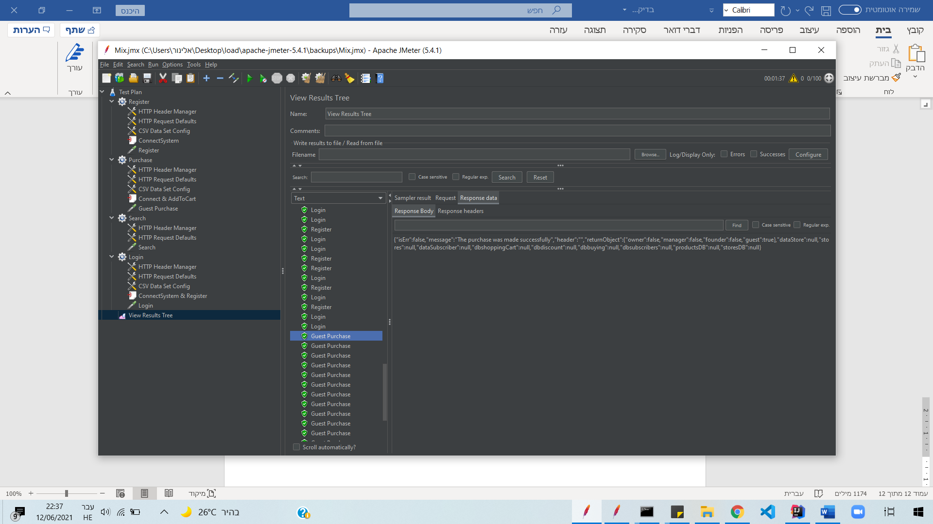

נוכל לראות כי הזמן שלקח למערכת לקבל את כל הבקשות הוא 1:37 דקות.  
בנוסף, נשים לב כי כל הבקשות הצליחו.

כעת, כדי לבצע **בדיקת עומס (Stress)-** נגדיר את מס' התרדים להיות 500 כיוון שבהתאם ל-SLI המערכת שלנו צריכה להתמודד עם 100 בקשות בו זמנית, ועומס עליה יוגדר להיות פי 5 מהעומס הצפוי:

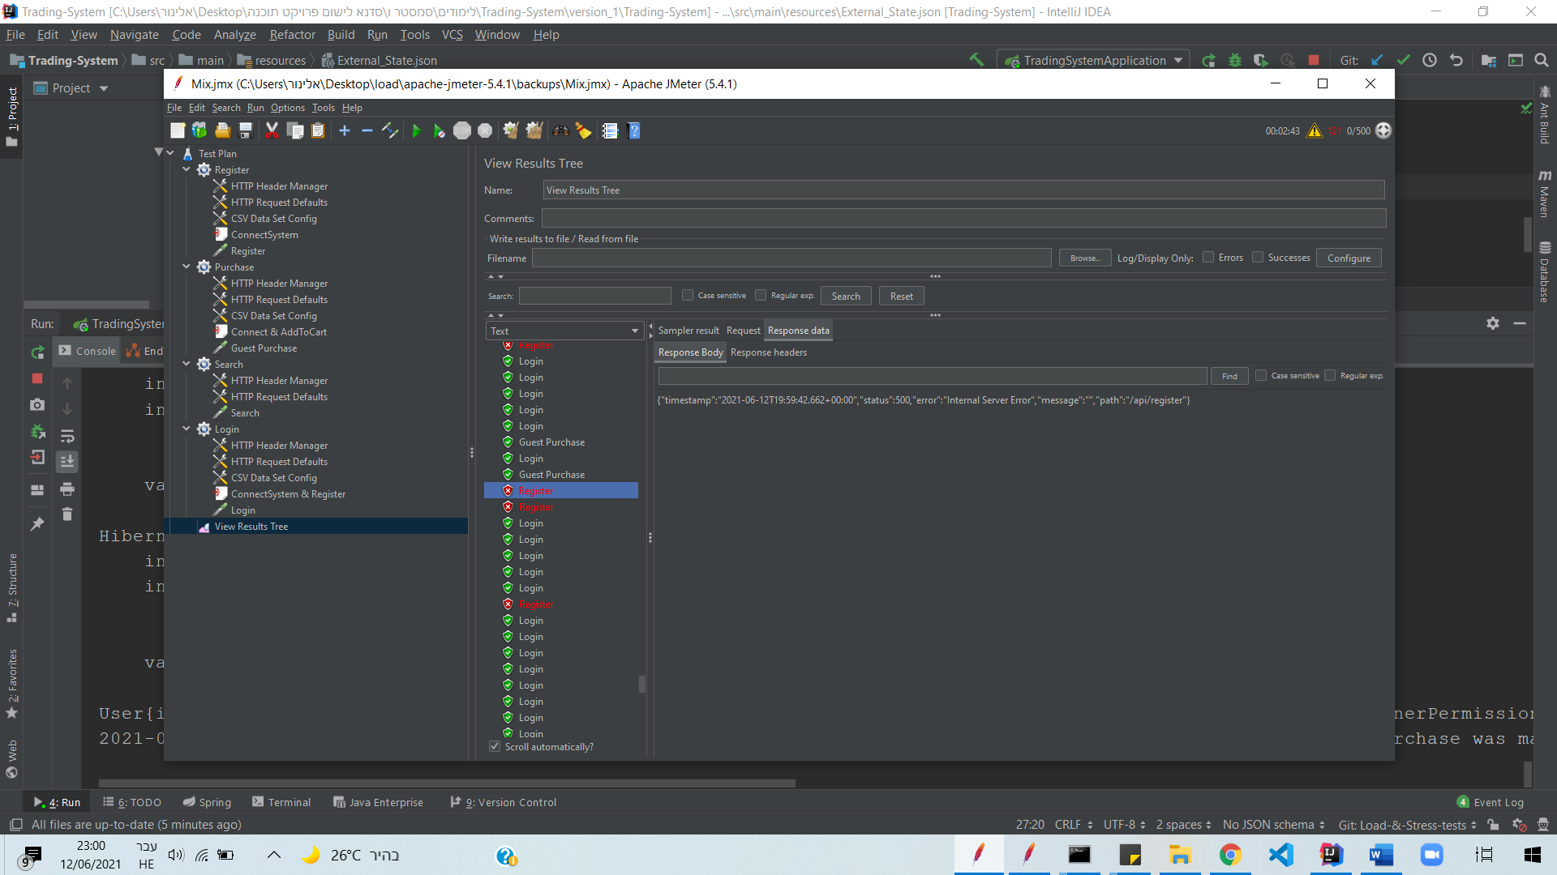

ניתוח התוצאות:

נוכל לראות כי הזמן שלקח למערכת לקבל את כל הבקשות הוא 2:43 דקות.  
בנוסף, נשים לב כי המערכת שלנו לא הצליחה לקבל את כל הבקשות: מתוך 500 בקשות, נכשלו 121 בקשות (ניתן לראות זאת בצד ימין ליד הטיימר – המשולש האדום מראה על מס' הבקשות שנכשלו).

לאחר מכן, כדי לראות שהמערכת שלנו יציבה, שלחנו עוד 100 בקשות מקביליות כמו בהתחלה כדי לראות שהיא מתפקדת גם לאחר עומסים:

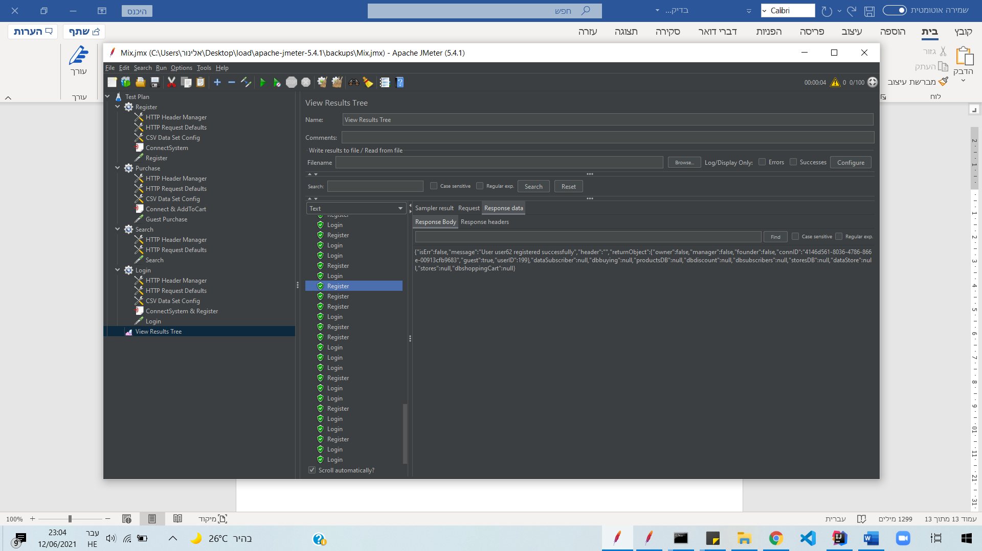

ניתוח תוצאות:

נוכל לראות כי המערכת עובדת ואכן קיבלה את כל הבקשות.